ООО «Архивариус»
Челябинская обл., г. Магнитогорск, пр. Металлургов, д.12
archivar.ru
Приложение 1
УТВЕРЖДЕНО
решением Земского Собрания
Добрянского муниципального района
от 28.02.2019г № 476

Внесение изменений в Генеральный план
Дивьинского сельского поселения
Добрянского муниципального района Пермского края

ГЕНЕРАЛЬНЫЙ ПЛАН

Том I
Положение о территориальном планировании

Шифр: А-25.784-16 ГП.ПТП

Заказчик: Муниципальное казенное учреждение «Управление градостроительства и инфраструктуры администрации Добрянского муниципального района»

Директор ООО «Архивариус» К. Н. Гребенщиков

Магнитогорск, 2016 г.

СОСТАВ ПРОЕКТА
Генеральный план

Основная часть проекта
Том I шифр А-25.784-16 ГП.ПТП
Положение о территориальном планировании.
Том I.I шифр А-25.784-16 ГП.ОЧП
Графические материалы:
№п/п | Наименование | Лист | Масштаб
1 | 2 | 3 | 4
1 | Карта планируемого размещения объектов местного значения.  Карта границ населенных пунктов.  Карта функциональных зон. | ГП.ОЧП-1 | 1:25000
2 | Карта планируемого размещения объектов местного значения.  Карта границ населенного пункта.  Карта функциональных зон.  п.Дивья | ГП.ОЧП-2 | 1:5000
3 | Карта планируемого размещения объектов местного значения.  Карта границ населенного пункта.  Карта функциональных зон.  п.29-й км | ГП.ОЧП-3 | 1:5000
4 | Карта планируемого размещения объектов местного значения.  Карта границ населенного пункта.  Карта функциональных зон.  п.Ветляны | ГП.ОЧП-4 | 1:5000
5 | Карта планируемого размещения объектов местного значения.  Карта границ населенного пункта.  Карта функциональных зон.  п.Кухтым, п.ст.Кухтым | ГП.ОЧП-5 | 1:5000
6 | Карта планируемого размещения объектов местного значения.  Карта границ населенного пункта.  Карта функциональных зон.  п.Мутная | ГП.ОЧП-6 | 1:5000
7 | Карта планируемого размещения объектов местного значения.  Карта границ населенного пункта.  Карта функциональных зон.  п.Октябрьский | ГП.ОЧП-7 | 1:5000
8 | Карта планируемого размещения объектов местного значения.  Карта границ населенного пункта.  Карта функциональных зон.  п.Родники | ГП.ОЧП-8 | 1:5000
9 | Карта планируемого размещения объектов местного значения.  Карта границ населенного пункта.  Карта функциональных зон.  п.Талица | ГП.ОЧП-9 | 1:5000
10 | Карта планируемого размещения объектов местного значения.  Карта границ населенного пункта.  Карта функциональных зон.  п.Трактовый | ГП.ОЧП-10 | 1:5000
11 | Карта планируемого размещения объектов местного значения.  Карта границ населенного пункта.  Карта функциональных зон.  п.Усть-Шалашная | ГП.ОЧП-11 | 1:5000
12 | Карта планируемого размещения объектов местного значения.  Карта границ населенного пункта.  Карта функциональных зон.  п.Ярино | ГП.ОЧП-12 | 1:5000

Материалы по обоснованию проекта
Том II шифр А-25.784-16 ГП.ПЗ
Пояснительная записка.
Том II.I шифр А-25.784-16 ГП.МОП
Графические материалы:
№п/п | Наименование | Лист | Масштаб
1 | 2 | 3 | 4
1 | Карта размещения проектируемой территории в структуре района | ГП.МОП-1 | б/м
2 | Карта расположения объектов местного значения поселения | ГП.МОП-2 | 1:25000
3 | Карта использования территории поселения с отображением особых экономических зон, особо охраняемых природных территорий федерального, регионального, местного значения, территорий объектов культурного наследия, зон с особыми условиями использования территорий | ГП.МОП-3 | 1:25000
4 | Карта ограничений | ГП.МОП-4 | 1:25000
5 | Карта транспортной инфраструктуры | ГП.МОП-5 | 1:25000
6 | Карта инженерной инфраструктуры и инженерного благоустройства | ГП.МОП-6 | 1:25000
7 | Карта территорий, подверженных риску возникновения чрезвычайных ситуаций природного и техногенного характера | ГП.МОП-7 | 1:25000

План красных линий

Том IV шифр А-25.784-16 ПКЛ
Графические материалы:
№п/п | Наименование | Лист | Масштаб
1 | 2 | 3 | 4
1 | План красных линий.  Разбивочный чертеж красных линий.  п.Дивья | ПКЛ-1 | 1:5000
2 | План красных линий.  Разбивочный чертеж красных линий.  п.29-й км | ПКЛ-2 | 1:5000
3 | План красных линий.  Разбивочный чертеж красных линий.  п.Ветляны | ПКЛ-3 | 1:5000
4 | План красных линий.  Разбивочный чертеж красных линий.  п.Кухтым, п.ст.Кухтым | ПКЛ-4 | 1:5000
5 | План красных линий.  Разбивочный чертеж красных линий.  п.Мутная | ПКЛ-5 | 1:5000
6 | План красных линий.  Разбивочный чертеж красных линий.  п.Октябрьский | ПКЛ-6 | 1:5000
7 | План красных линий.  Разбивочный чертеж красных линий.  п.Родники | ПКЛ-7 | 1:5000
8 | План красных линий.  Разбивочный чертеж красных линий.  п.Талица | ПКЛ-8 | 1:5000
9 | План красных линий.  Разбивочный чертеж красных линий.  п.Трактовый | ПКЛ-9 | 1:5000
10 | План красных линий.  Разбивочный чертеж красных линий.  п.Усть-Шалашная | ПКЛ-10 | 1:5000
11 | План красных линий.  Разбивочный чертеж красных линий.  п.Ярино | ПКЛ-11 | 1:5000

Запись главного архитектора

Настоящий проект разработан с соблюдением действующего законодательства в области архитектурной деятельности и градостроительства, техническими регламентами и санитарно-эпидемиологическими нормами.
Генеральный план соответствует требованиям статьи 23 Градостроительного кодекса Российской Федерации от 29.12.2004 г. № 190-ФЗ.

Главный архитектор проекта _________________ А.С. Компаниец

Состав участников проекта

Директор, главный архитектор ООО «Архивариус», канд. арх., член САР РФ  Руководитель архитектурно-планировочной мастерской №1, ГАП  Руководитель архитектурно-планировочной мастерской №2, ГАП  Архитекторы  Инженеры-проектировщики  Инженеры-картографы  Инженер технического отдела | К.Н. Гребенщиков  Е.С. Левшунова  А.С. Компаниец  Е.С. Пудова  Е.В. Якущенко  В.Э. Тарасенко  Д.Р. Каримова  К.Д. Ступина  Н.А. Круч  В.В. Герасина  К.А. Игнатьева  Р.Ю. Кузнецов  В.П. Кривенко  М.М. Сатдаров  Д.П. Плотникова

Содержание

ВВЕДЕНИЕ 7
1. СВЕДЕНИЯ О ВИДАХ, НАЗНАЧЕНИИ И НАИМЕНОВАНИЯХ ПЛАНИРУЕМЫХ ДЛЯ РАЗМЕЩЕНИЯ ОБЪЕКТОВ МЕСТНОГО ЗНАЧЕНИЯ ПОСЕЛЕНИЯ, ИХ ОСНОВНЫЕ ХАРАКТЕРИСТИКИ, ИХ МЕСТОПОЛОЖЕНИЕ (ДЛЯ ОБЪЕКТОВ МЕСТНОГО ЗНАЧЕНИЯ, НЕ ЯВЛЯЮЩИХСЯ ЛИНЕЙНЫМИ ОБЪЕКТАМИ, УКАЗЫВАЮТСЯ ФУНКЦИОНАЛЬНЫЕ ЗОНЫ), А ТАКЖЕ ХАРАКТЕРИСТИКИ ЗОН С ОСОБЫМИ УСЛОВИЯМИ ИСПОЛЬЗОВАНИЯ ТЕРРИТОРИЙ В СЛУЧАЕ, ЕСЛИ УСТАНОВЛЕНИЕ ТАКИХ ЗОН ТРЕБУЕТСЯ В СВЯЗИ С РАЗМЕЩЕНИЕМ ДАННЫХ ОБЪЕКТОВ 11
1.1 Сведения о видах, назначении и наименованиях планируемых для размещения объектов местного значения сельского поселения, их основные характеристики, их местоположение 11
1.2 Характеристики зон с особыми условиями использования территории 27
2. ПАРАМЕТРЫ ФУНКЦИОНАЛЬНЫХ ЗОН, А ТАКЖЕ СВЕДЕНИЯ О ПЛАНИРУЕМЫХ ДЛЯ РАЗМЕЩЕНИЯ В НИХ ОБЪЕКТАХ ФЕДЕРАЛЬНОГО ЗНАЧЕНИЯ, ОБЪЕКТАХ РЕГИОНАЛЬНОГО ЗНАЧЕНИЯ, ОБЪЕКТАХ МЕСТНОГО ЗНАЧЕНИЯ, ЗА ИСКЛЮЧЕНИЕМ ЛИНЕЙНЫХ ОБЪЕКТОВ 33
2.1 Параметры функциональных зон 34
2.2 Сведения о планируемых для размещения объектах федерального значения, объектах регионального значения, объектах местного значения, за исключением линейных объектов 35
Карта планируемого размещения объектов местного значения. Карта границ населенных пунктов. Карта функциональных зон. 41
Карта планируемого размещения объектов местного значения. Карта границ населенных пунктов. Карта функциональных зон. П.Дивья 42
Карта планируемого размещения объектов местного значения. Карта границ населенных пунктов. Карта функциональных зон. П.29-й км 43
Карта планируемого размещения объектов местного значения. Карта границ населенных пунктов. Карта функциональных зон. П.Ветляны 44
Карта планируемого размещения объектов местного значения. Карта границ населенных пунктов. Карта функциональных зон. П.Кухтым, п.ст.Кухтым 45
Карта планируемого размещения объектов местного значения. Карта границ населенных пунктов. Карта функциональных зон. П.Мутная 46
Карта планируемого размещения объектов местного значения. Карта границ населенных пунктов. Карта функциональных зон. П.Октябрьский 47
Карта планируемого размещения объектов местного значения. Карта границ населенных пунктов. Карта функциональных зон. П.Родники 48
Карта планируемого размещения объектов местного значения. Карта границ населенных пунктов. Карта функциональных зон. П.Талица 49
Карта планируемого размещения объектов местного значения. Карта границ населенных пунктов. Карта функциональных зон. П.Трактовый 50
Карта планируемого размещения объектов местного значения. Карта границ населенных пунктов. Карта функциональных зон. П.Усть-Шалашная 51
Карта планируемого размещения объектов местного значения. Карта границ населенных пунктов. Карта функциональных зон. П.Ярино 52

ВВЕДЕНИЕ

Проект разработан ООО «Архивариус» по заказу Муниципального казенного учреждения «Управление градостроительства и инфраструктуры администрации Добрянского муниципального района» (Муниципальный контракт №57/16 от 05.05.2016) в соответствии с:
- Градостроительным кодексом РФ от 29.12.2004 № 190-ФЗ;
- Земельным Кодексом РФ от 25.10.2001 № 136-ФЗ;
- Водным Кодексом РФ от 03.06.2006 № 74-ФЗ;
- Лесным Кодексом РФ от 04.12.2006 № 200-ФЗ;
- Федеральным законом от 06.10.2003 № 131-ФЗ «Об общих принципах организации местного самоуправления в РФ»;
- Федеральным законом от 18.06.2001 № 78-ФЗ «О землеустройстве»;
- Федеральным законом от 14.03.1995 № 33-ФЗ «Об особо охраняемых территориях»;
- Федеральным законом от 25.06.2002 № 73-ФЗ «Об объектах культурного наследия, памятниках истории и культуры народов Российской Федерации»;
- Федеральным законом от 30.03.1999 № 52-ФЗ «О санитарно-эпидемиологическом благополучии населения»;
- Федеральным законом от 21.12.1994 № 68-ФЗ «О защите населения и территорий от чрезвычайных ситуаций природного и техногенного характера»;
- Федеральным законом от 10.01.2002 № 7-ФЗ «Об охране окружающей среды»;
- Федеральным законом от 21.12.1994 № 69-ФЗ «О пожарной безопасности»;
- Федеральным законом от 24.07.2007 № 221-ФЗ «О государственном кадастре недвижимости»;
- Федеральным законом от 15.04.1998 N 66-ФЗ «О садоводческих, огороднических и дачных некоммерческих объединениях граждан»;
- Федеральным законом от 22.07.2008 № 123-ФЗ «Технический регламент о требованиях пожарной безопасности»;
- Федеральным законом от 26.03.2003 № 35-ФЗ «Об электроэнергетике»;
- Федеральным законом от 27.07.2010 № 190-ФЗ «О теплоснабжении»;
- Федеральным законом от 21.07.2011 № 256-ФЗ «О безопасности объектов топливно-энергетического комплекса»;
- Федеральным законом от 31.03.1999 № 69-ФЗ «О газоснабжении в Российской Федерации»;
- Федеральным законом от 07.12.2011 № 416-ФЗ «О водоснабжении и водоотведении»;
- Федеральным законом от 07.07.2003 № 126-ФЗ «О связи»;
- Федеральным законом от 04.12.2007 № 329-ФЗ «О физической культуре и спорте в Российской Федерации»;
- Федеральным законом от 21.07.1997 № 116-ФЗ «О промышленной безопасности опасных производственных объектов»;
- Федеральным законом от 30.12.2015 N 431-ФЗ «О геодезии, картографии и пространственных данных и о внесении изменений в отдельные законодательные акты Российской Федерации»;
- СНиП 11-04-2003 «Инструкция о порядке разработки, согласования, экспертизы и утверждения градостроительной документации»;
- Методическими рекомендациями по разработке проектов генеральных планов поселений и городских округов (утв. Приказом Министерства регионального развития РФ от 26.05.2011 г. № 244);
- СП 42.13330.2016 «СНиП 2.07.01-89* Градостроительство. Планировка и застройка городских и сельских поселений» (утв. Приказом Минстроя России от 30.12.2016 г. № 1034/пр);
- СанПиН 2.2.1/2.1.1.1200-03 «Санитарно-защитные зоны и санитарная классификация предприятий, сооружений и иных объектов»;
- Действующим законодательством в области архитектурной деятельности и градостроительства, строительными и санитарно-эпидемиологическими нормами;
- Постановлением Правительства РФ от 3 февраля 2014 года № 71 «Об утверждении Правил направления органами государственной власти и органами местного самоуправления документов, необходимых для внесения сведений в государственный кадастр недвижимости, в федеральный орган исполнительной власти, уполномоченный в области государственной регистрации прав на недвижимое имущество и сделок с ним, кадастрового учета и ведения государственного кадастра недвижимости, а также о требованиях к формату таких документов в электронной форме»;
- Постановлением Правительства РФ от 30 июля 2009 года № 621 «Об утверждении формы карты (плана) объекта землеустройства и требований к ее составлению»;
- Постановлением Правительства Российской Федерации от 25.04.2012 № 390 «О противопожарном режиме»;
- Постановлением Правительства Российской Федерации от 17.10.2009 № 823 «О схемах и программах перспективного развития электроэнергетики»;
- Постановлением Правительства Российской Федерации от 08.08.2012 № 808 «Об организации теплоснабжения в Российской Федерации и о внесении изменений в некоторые акты Правительства Российской Федерации»;
- Постановлением Правительства Российской Федерации от 05.09.2013 № 782 «О схемах водоснабжения и водоотведения»;
- Постановлением Правительства Российской Федерации от 29.10.2010 № 870 «Об утверждении технического регламента о безопасности сетей газораспределения и газопотребления»;
- Постановление Правительства Российской Федерации от 24.02.2009 № 160 «О порядке установления охранных зон объектов электросетевого хозяйства и особых условий использования земельных участков, расположенных в границах таких зон»;
- Постановление Правительства Российской Федерации от 20.11.2000 № 878 «Об утверждении Правил охраны газораспределительных сетей»;
- Постановлением Правительства РФ от 20.08.2009 №688 «Об утверждении правил установления на местности границ объектов землеустройства»;
- Постановление Госгортехнадзора России от 22.04.1992 № 9 «Правила охраны магистральных трубопроводов»;
- Приказом Министерства регионального развития РФ от 07.12.2016 N 793 «Об утверждении требований к описанию и отображению в документах территориального планирования объектов федерального значения, объектов регионального значения, объектов местного значения»;
- Приказом Министерства регионального развития РФ от 27.03.2012 № 69 «Об утверждении порядка согласования проектов документов территориального планирования муниципальных образований, состава и порядка работы согласительной комиссии при согласовании проектов документов территориального планирования муниципальных образований»;
- Приказом Министерства регионального развития РФ от 01.09.2014 № 540 «Об утверждении классификатора видов разрешенного использования земельных участков»;
- Приказом Министерства регионального развития РФ от 26.05.2011 № 244 «Об утверждении методических рекомендаций по разработке проектов генеральных планов поселений и городских округов»;
- Приказом Министерства экономического развития Российской Федерации от 20.10.2010 № 503 «Об установлении требований к формату документов, представляемых в электронном виде в процессе информационного взаимодействия при ведении государственного кадастра недвижимости»;
- Приказом от 1.08.2014 № П/369 "О реализации информационного взаимодействия при ведении государственного кадастра недвижимости в электронном виде";
- Приказом Минэкономразвития России от 01.09.2014 N 540 "Об утверждении классификатора видов разрешенного использования земельных участков";
- Приказом Минэкономразвития России от 3.06.2011 № 267 «Об утверждении порядка описания местоположения границ объектов землеустройства»;
- Приказом Министерства энергетики Российской Федерации от 29.07.2011 № 316 «Об утверждении схемы размещения генерирующих объектов электроэнергетики на основе использования возобновляемых источников энергии на территории Российской Федерации»;
- Приказом Министерства энергетики Российской Федерации от 13.08.2012 № 387 «Об утверждении схемы и программы развития Единой энергетической системы России на 2012 - 2018 годы»;
- Приказом Федерального агентства лесного хозяйства от 10.06.2011 № 223 «Об утверждении правил использования лесов для строительства, реконструкции, эксплуатации линейных объектов»;
- Приказом Министерства регионального развития Российской Федерации от 02.04.2013 № 123 «Об утверждении технико-технологических требований к обеспечению взаимодействия федеральной государственной информационной системы территориального планирования с другими информационными системами»;
- Приказом Министерства регионального развития Российской Федерации от 02.04.2013 № 127 «Об утверждении требований к структуре и форматам информации, составляющей информационный ресурс федеральной государственной системы территориального планирования»;
- Правилами устройства электроустановок, утвержденными приказом Министерства энергетики Российской Федерации от 20.06.2003 № 242;
- Законом Пермского края от 12.05.2006 №3019-680 «Об установлении административно-территориальных границ населенных пунктов Добрянского района».
При разработке генерального плана использованы следующие материалы:
1. Утвержденная градостроительная документация:
- Схема территориального планирования Российской Федерации в области здравоохранения, утвержденная Распоряжением Правительства Российской Федерации от 22.12.2012 № 2607-р;
- Схема территориального планирования Российской Федерации в области высшего профессионального образования, утвержденная Распоряжением Правительства Российской Федерации от 26.02.2013 № 247-р;
- Схема территориального планирования Российской Федерации в области федерального транспорта (железнодорожного, воздушного, морского, внутреннего водного транспорта) и автомобильных дорог федерального значения, утвержденная Распоряжением Правительства Российской Федерации от 19.03.2013 № 384-р (с изменениями);
- Схема территориального планирования Российской Федерации в области федерального транспорта (в части трубопроводного транспорта), утвержденная Распоряжением Правительства Российской Федерации от 06.05.2015 № 816-р (с изменениями);
- Схема территориального планирования Российской Федерации в области энергетики, утвержденная Распоряжением Правительства Российской Федерации от 01.08.2016 № 1634-р (с изменениями);
- Схема территориального планирования Российской Федерации в области обороны страны и безопасности государства, утвержденная Указом президента Российской Федерации от 10.12.2015 № 615сс;
- Схемы территориального планирования Пермского края, утвержденная Постановлением Правительства Пермского края от 27.10.2009г. №780-п;
- Схема территориального планирования Добрянского муниципального района Пермского края, утвержденная решением Земского Собрания Добрянского муниципального района от 25.12.2013г. № 710;
- Генеральный план Дивьинского сельского поселения Добрянского муниципального района Пермского края, утвержденный Решением Совета депутатов Дивьинского сельского поселения от 02.08.2010г. № 92;
- Правила землепользования и застройки Дивьинского сельского поселения Добрянского муниципального района Пермского края, утвержденные Решением Совета депутатов Дивьинского сельского поселения от 25.05.2014г. № 52.
2. Исходные данные, выданные Администрацией Пермского края, в т.ч. техническое задание.
3. Границы соседних землевладений, отводов участков под все виды использования сформированы на основании кадастрового плана территории (выписка из государственного кадастра недвижимости), предоставленного филиалом федерального государственного бюджетного учреждения «Федеральная кадастровая палата Федеральной службы государственной регистрации, кадастра и картографии» по Пермскому краю.

Общая часть

В соответствии со статьей 23 Градостроительного кодекса РФ Генеральный план поселения содержит:
1) положение о территориальном планировании;
2) карту планируемого размещения объектов местного значения поселения или городского округа;
3) карту границ населенных пунктов (в том числе границ образуемых населенных пунктов), входящих в состав поселения или городского округа;
4) карту функциональных зон поселения или городского округа.
Положение о территориальном планировании, содержащееся в генеральном плане, включает в себя:
1) сведения о видах, назначении и наименованиях планируемых для размещения объектов местного значения поселения, городского округа, их основные характеристики, их местоположение (для объектов местного значения, не являющихся линейными объектами, указываются функциональные зоны), а также характеристики зон с особыми условиями использования территорий в случае, если установление таких зон требуется в связи с размещением данных объектов;
2) параметры функциональных зон, а также сведения о планируемых для размещения в них объектах федерального значения, объектах регионального значения, объектах местного значения, за исключением линейных объектов.
На картах соответственно отображаются:
1) планируемые для размещения объекты местного значения поселения, городского округа, относящиеся к следующим областям:
а) электро-, тепло-, газо- и водоснабжение населения, водоотведение;
б) автомобильные дороги местного значения;
в) физическая культура и массовый спорт, образование, здравоохранение, утилизация и переработка бытовых и промышленных отходов в случае подготовки генерального плана городского округа;
г) иные области в связи с решением вопросов местного значения поселения, городского округа;
2) границы населенных пунктов (в том числе границы образуемых населенных пунктов), входящих в состав поселения или городского округа;
3) границы и описание функциональных зон с указанием планируемых для размещения в них объектов федерального значения, объектов регионального значения, объектов местного значения (за исключением линейных объектов) и местоположения линейных объектов федерального значения, линейных объектов регионального значения, линейных объектов местного значения.

Расчетные сроки проекта.

Проектом определено развитие муниципального образования до 2036 года (расчетный срок ГП - 20 лет), с выделением мероприятий, подлежащих первоочередной реализации - до 2026 года (1 очередь - 10 лет). Исходный год - 2016г.

1. СВЕДЕНИЯ О ВИДАХ, НАЗНАЧЕНИИ И НАИМЕНОВАНИЯХ ПЛАНИРУЕМЫХ ДЛЯ РАЗМЕЩЕНИЯ ОБЪЕКТОВ МЕСТНОГО ЗНАЧЕНИЯ ПОСЕЛЕНИЯ, ИХ ОСНОВНЫЕ ХАРАКТЕРИСТИКИ, ИХ МЕСТОПОЛОЖЕНИЕ (ДЛЯ ОБЪЕКТОВ МЕСТНОГО ЗНАЧЕНИЯ, НЕ ЯВЛЯЮЩИХСЯ ЛИНЕЙНЫМИ ОБЪЕКТАМИ, УКАЗЫВАЮТСЯ ФУНКЦИОНАЛЬНЫЕ ЗОНЫ), А ТАКЖЕ ХАРАКТЕРИСТИКИ ЗОН С ОСОБЫМИ УСЛОВИЯМИ ИСПОЛЬЗОВАНИЯ ТЕРРИТОРИЙ В СЛУЧАЕ, ЕСЛИ УСТАНОВЛЕНИЕ ТАКИХ ЗОН ТРЕБУЕТСЯ В СВЯЗИ С РАЗМЕЩЕНИЕМ ДАННЫХ ОБЪЕКТОВ

1.1 Сведения о видах, назначении и наименованиях планируемых для размещения объектов местного значения сельского поселения, их основные характеристики, их местоположение

Проектом предусмотрено размещение объектов местного значения в области электроснабжения, газоснабжения, автомобильных дорог, образования, физической культуры и массового спорта, а также обеспечения связью, теплоснабжением, водоснабжением, водоотведением, объектами коммунально-бытовых услуг, социального обеспечения, объектами культуры. Состав и размещение объектов жилищного строительства, торговли, сферы услуг, мобильных объектов, инженерной инфраструктуры необходимо предусмотреть при разработке проектов планировок.

Таблица 1
Сведения о видах, назначении и наименованиях планируемых для размещения объектов местного значения, их основные характеристики, их местоположение
Вид | Назначение | Наименование | Местоположение | Характеристики ЗОУИТ | Основные характеристики
ОКС учебно-образовательного назначения
1 очередь
Нежилое здание | Школьное образование | Реконструкция общеобразовательной школы  с внешкольного учреждения,  и устройством межшкольного учебно-производственного комбината | п.Дивья, на территории общественно-деловой зоны | - | с доведением вместимости до 330 мест,  с доведением вместимости до 35,  вместимостью 40 мест.
Нежилое здание | Дошкольное образование | Детское дошкольное учреждение | п.Ветляны, на территории общественно-деловой зоны | - | вместимостью 15 мест.
Нежилое здание | Дошкольное образование | Реконструкция детского дошкольного учреждения | п.Ярино, на территории общественно-деловой зоны | - | до вместимости 35 мест.
Нежилое здание | Школьное образование | Реконструкция общеобразовательной школы,  и учреждением внешкольных учреждение | п.Ярино, на территории общественно-деловой зоны | - | с доведением вместимости до 130 мест,  вместимостью 15 мест.
ОКС культурно-досугового назначения
1 очередь
Нежилое здание | Культурный досуг | Реконструкция клуба  сельской библиотеки,  и устройством помещения для культурно-массовой и политико-воспитательной работы с населением, досуга и любительской деятельности | п.Дивья, на территории общественно-деловой зоны | - | с доведением его вместимости до 840 мест,  с доведением ее вместимости до 27 тыс.ед.хранения и 20 мест,  площадью пола 300м²
Нежилое здание | Культурный досуг | Реконструкция сельской библиотеки | п.Ярино, на территории общественно-деловой зоны | - | с доведением вместимости до 7тыс.ед.хранения и 10 мест.
 | Расчетный срок
Нежилое здание | Культурный досуг | Клуб, с устройством помещения для культурно-массовой и политико-воспитательной работы с населением, досуга и любительской деятельности  и сельской библиотеке | п.Ветляны, на территории общественно-деловой зоны | - | вместимостью 410 мест,,  площадью пола 110м²,  вместимостью 11тыс.ед.хранения и 10 мест.
Нежилое здание | Культурный досуг | Клуб, с устройством помещения для культурно-массовой и политико-воспитательной работы с населением, досуга и любительской деятельности | п.Ярино, на территории общественно-деловой зоны | - | вместимостью 275 мест,  площадью пола 60м².
Нежилое здание | Культурный досуг | Клуб, с устройством помещения для культурно-массовой и политико-воспитательной работы с населением, досуга и любительской деятельности,  и сельской библиотеки | п.Талица, на территории общественно-деловой зоны | - | вместимостью 255 мест,  площадью пола 55м²,  вместимостью 6 тыс.ед.хранения и 10 мест.
ОКС спортивного назначения
1 очередь
Нежилое здание | Массовый спорт | Помещение для физкультурно- оздоровительных занятий | п.Ветляны, на территории общественно-деловой зоны | - | общей площадью 155м².
Нежилое здание | Массовый спорт | Помещение для физкультурно- оздоровительных занятий | п.Дивья, на территории общественно-деловой зоны | - | общей площадью 420м².
Нежилое здание | Массовый спорт | Помещение для физкультурно- оздоровительных занятий | п.Ярино, на территории общественно-деловой зоны | - | общей площадью 85м².
Нежилое здание | Массовый спорт | Помещение для физкультурно- оздоровительных занятий | п.Талица, на территории общественно-деловой зоны | - | общей площадью 80м².
Расчетный срок
Сооружение | Массовый спорт | Территория спортивного назначения | п.Ветляны, на территории общественно-деловой зоны | - | суммарной* площадью 2га.
Сооружение | Массовый спорт | Территория спортивного назначения | п.Дивья, на территории рекреационной зоны | - | суммарной площадью 3,55га.
Сооружение | Массовый спорт | Территория спортивного назначения | п.Ярино, на территории жилой, рекреационной зоны | - | суммарной площадью 1га.
Сооружение | Массовый спорт | Территория спортивного назначения | п.Талица, на территории жилой, рекреационной зоны | - | суммарной площадью 1га.
ОКС здравоохранения
1 очередь
Сооружение | Оказание экстренной медицинской помощи | Выдвижной пункт скорой помощи | п.Ярино, на территории общественно-деловой зоны | - | вместимостью 1 санитарный автомобиль.
Сооружение | Оказание экстренной медицинской помощи | Выдвижной пункт скорой помощи | п.Дивья, на территории общественно-деловой зоны | - | вместимостью 3 санитарных автомобиля.
Нежилое здание | Здравоохранение | Молочная кухня с раздаточным пунктом молочной кухни | п.Дивья, на территории общественно-деловой зоны | - | вместимостью 1900 порций в сутки, общей площадью 95м².
Нежилое здание | Здравоохранение | Раздаточный пункт молочной кухни | п.Ветляны, на территории общественно-деловой зоны | - | общей площадью 10м².
Нежилое здание | Здравоохранение | Раздаточный пункт молочной кухни | п.Ярино, на территории общественно-деловой зоны | - | общей площадью 40м².
Нежилое здание | Здравоохранение | Раздаточный пункт молочной кухни | п.Талица, на территории общественно-деловой зоны | - | общей площадью 10м²
ОКС социального обеспечения
1 очередь
Нежилое здание | Социальное обслуживание | Магазин | п.Дивья, на территории общественно-деловой зоны | - | торговой площадью 1785м²
Нежилое здание | Социальное обслуживание | Магазин | п.Ветляны, на территории общественно-деловой зоны | - | торговой площадью 655м²
Нежилое здание | Социальное обслуживание | Магазин | п.Ярино, на территории общественно-деловой зоны | - | торговой площадью 360м²
Нежилое здание | Социальное обслуживание | Магазин | п.Талица, на территории общественно-деловой зоны | - | торговой площадью 330м²
Расчетный срок
Нежилое здание | Социальное обслуживание | Предприятие общественного питания, отделение банка  и отделение сберегательного банка | п.Дивья, на территории общественно-деловой зоны | - | вместимостью 240 мест,  вместимостью 1 операционная касса,,  вместимостью 4 операционных кассы.
Нежилое здание | Социальное обслуживание | Предприятие общественного питания, отделение банка  и отделение сберегательного банка | п.Ветляны, на территории общественно-деловой зоны | - | вместимостью 85 мест,  вместимостью 1 операционная касса,  вместимостью 1 операционная касса.
Нежилое здание | Социальное обслуживание | Предприятие общественного питания, отделение банка  и отделение сберегательного банка | п.Ярино, на территории общественно-деловой зоны | - | вместимостью 50 мест,  вместимостью 1 операционная касса,  вместимостью 1 операционная касса
Нежилое здание | Социальное обслуживание | Предприятие общественного питания, отделение банка  и отделение сберегательного банка | п.Талица, на территории общественно-деловой зоны | - | вместимостью 45 мест,  вместимостью 1 операционная касса,  вместимостью 1 операционная касса.
Нежилое здание | Социальное обслуживание | Реконструкция здания культового назначения | п.Дивья, на территории общественно-деловой зоны | - | с доведением его вместимостью до 80 мест.
Нежилое здание | Социальное обслуживание | Юридическая консультация | п.Дивья, на территории общественно-деловой зоны | - | вместимостью 1 юрист.
Нежилое здание | Социальное обслуживание | Нотариальная контора | п.Дивья, на территории общественно-деловой зоны | - | вместимостью 1 нотариус.
ОКС отдыха и туризма
1 очередь
Сооружение | Отдых | Кемпинг | К северу от п.Мутная, на территории зоны рекреационного назначения | - | -
Сооружение | Отдых | Кемпинг | К юго-западу от п.Мутная, на территории зоны рекреационного назначения | - | -
Сооружение | Отдых | Кемпинг | между п.Усть-Шалашная и п.Вятляны, на территории зоны рекреационного назначения | - | -
Сооружение | Отдых | Конно-спортивный клуб | У северо-западной границы Дивьинского сп, южнее п.г.т.Полазна, на территории зоны рекреационного назначения | - | -
Сооружение | Отдых и оздоровление | Спортивно-оздоровительный комплекс | п.Талица, на территории зоны рекреационного назначения | - | -
Расчетный срок
Жилое здание | Гостиничное обслуживание | Гостиница | п.Дивья, на территории зоны рекреационного назначения | - | вместимостью 65 мест.
ОКС транспортной инфраструктуры
1 очередь
Нежилое здание | Обслуживание автотранспорта | Станция технического обслуживания легковых автомобилей | на территории сельского поселения, вдоль дороги регионального значения | СЗЗ-50 м | -
Расчетный срок
Сооружение | Обслуживание автотранспорта | Станция технического обслуживания легковых автомобилей | севернее п.Дивья, возле существующей автозаправочной станции | СЗЗ – 100 м | на 5 колонок
Сооружение | Обслуживание автотранспорта | Станция технического обслуживания легковых автомобилей | п.Дивья | СЗЗ – 100 м | на 4 колонки
Сооружение | Обслуживание автотранспорта | Станция технического обслуживания легковых автомобилей | п.Ветляны | СЗЗ – 100 м | на 4 колонки
Сооружение | Обслуживание автотранспорта | Станция технического обслуживания легковых автомобилей | п.Ярино | СЗЗ – 100 м | на 4 колонки
Сооружение | Обслуживание автотранспорта | Станция технического обслуживания легковых автомобилей | п.Талица | СЗЗ – 100 м | на 4 колонки
Сооружение | Обеспечение транспортной доступности | Автобусная остановка | п.Усть-Шалашная | - | 1 объект
Сооружение | Автомобильное сообщение | Автомобильная дорога от п.Ветляны до автодороги «Полазна-Чусовой» | Дивьинское с.п. | Охранная зона -25 м | Протяженность 2,89 км
Сооружение | Автомобильное сообщение | Автомобильная дорога от п.Ветляны автодороги «Пермь-Чусовой»-существующий причал СТП» | Дивьинское с.п. | Охранная зона -25 м | Протяженность 1,73 км
Сооружение | Автомобильное сообщение | Автомобильная дорога от СНТ «Черемушки» до ж/д. ст.ост.п. 22 км | Дивьинское с.п. | Охранная зона -25 м | Протяженность 0,94 км
Сооружение | Автомобильное сообщение | Автомобильная дорога от СНТ «Родничок-1» до автодороги «Полазна-Чусовой» | Дивьинское с.п. | Охранная зона -25 м | Протяженность 2,97 км
ОКС водного транспорта
1 очередь
Сооружение | Водный транспорт | Специализированный порт | п.Усть-Шалашная, на территории зоны рекреационного назначения | СЗЗ - 50 м | -
Сооружение | Водный транспорт | Причал | п.Ветляны, на территории зоны рекреационного назначения | СЗЗ - 50 м | -
Сооружение | Водный транспорт | Причал | п.Талица, на территории зоны рекреационного назначения | СЗЗ - 50 м | -
Сооружение | Водный транспорт | Причал | берег р.Чусовая, между п.Ветляны ип.Талица, на территории зоны рекреационного назначения | СЗЗ - 50 м | -
Сооружение | Водный транспорт | Причал | берег р.Чусовая, между п.Ветляны ип.Талица, на территории зоны рекреационного назначения | СЗЗ - 50 м | -
Сооружение | Водный транспорт | Причал | берег р.Чусовая, между п.Ветляны ип.Талица, на территории зоны рекреационного назначения | СЗЗ - 50 м | -
Сооружение | Водный транспорт | Причал | берег р.Чусовая, между п.Ветляны ип.Талица, на территории зоны рекреационного назначения | СЗЗ - 50 м | -
ОКС производственного и коммунально-складского назначения
1 очередь
Нежилое здание | Управление материальными потоками | Логистический центр | п.Дивья, на территории зоны производственного использования | СЗЗ - 300 м | -
Нежилое здание | Управление материальными потоками | Логистический центр | п.Ярино, на территории зоны производственного использования | СЗЗ - 300 м | -
Нежилое здание | Изготовление хлебобулочных изделий | Хлебопекарня | п.Ярино, на территории зоны производственного использования | СЗЗ - 50 м | -
Нежилое здание | Изучение месторождений ископаемых | Геологическая станция разработок месторождений ископаемых | п.Ярино, на территории зоны производственного использования | СЗЗ - 300 м | -
Нежилое здание | Изготовление хлебобулочных изделий | Хлебопекарня | п.Дивья, на территории зоны производственного использования | СЗЗ - 50 м | -
Нежилое здание | Изучение месторождений ископаемых | Лаборатория по геологическому изучению недр | п.Дивья, на территории зоны производственного использования | СЗЗ - 300 м | -
Нежилое здание | Разработка месторождений ископаемых | Предприятие по разработке месторождений полезных ископаемых | п.Дивья, на территории зоны производственного использования | СЗЗ - 300 м | -
Расчетный срок
Нежилое здание | Коммунальные услуги | Предприятие бытового обслуживания,  включая предприятие непосредственного обслуживания населения,  баня | п.Дивья, на территории зоны производственного использования | СЗЗ - 100 м | вместимостью 45 рабочих мест,  вместимостью 25 рабочих мест,  на 45 мест.
Нежилое здание | Коммунальные услуги | Предприятие бытового обслуживания,  включая предприятие непосредственного обслуживания населения,  баня | п.Ветляны, на территории зоны производственного использования | СЗЗ - 100 м | вместимостью 15 рабочих мест,  вместимостью 10 рабочих мест,,  на 15 мест.
Нежилое здание | Коммунальные услуги | Предприятие бытового обслуживания, включая предприятие непосредственного обслуживания населения,  баня | п.Ярино, на территории зоны производственного использования | СЗЗ - 100 м | вместимостью 10 рабочих мест,,  вместимостью 5 рабочих мест,  на 10 мест.
Нежилое здание | Коммунальные услуги | Предприятие бытового обслуживания, включая предприятие непосредственного обслуживания населения,  баня | п.Талица, на территории зоны производственного использования | СЗЗ - 100 м | вместимостью 10 рабочих мест,  вместимостью 5 рабочих мест,  на 10 мест.
Нежилое здание | Коммунальные услуги | Пункт приема вторичного сырья | п.Дивья, на территории зоны производственного использования | СЗЗ - 50 м | -
Нежилое здание | Коммунальные услуги | Жилищно-эксплуатационная организация | п.Ветляны, на территории общественно-деловой зоны | - | ⁻
Нежилое здание | Коммунальные услуги | Пункт приема вторичного сырья | п.Ветляны, на территории зоны производственного использования | СЗЗ - 50 м | -
Нежилое здание | Коммунальные услуги | Жилищно-эксплуатационная организация | п.Ярино, на территории общественно-деловой зоны | - | -
Нежилое здание | Коммунальные услуги | Пункт приема вторичного сырья | п.Ярино, на территории зоны производственного использования | СЗЗ - 50 м | -
Нежилое здание | Коммунальные услуги | Жилищно-эксплуатационная организация | п.Талица, на территории общественно-деловой зоны | - | -
Нежилое здание | Коммунальные услуги | Пункт приема вторичного сырья | п.Талица, на территории зоны производственного использования | СЗЗ - 50 м | -
Нежилое здание | Коммунальные услуги | Химчистка,  прачечная | п.Дивья, на территории зоны производственного использования | СЗЗ - 100 м | вместимостью 45 кг.вещей в смену,  вместимостью 630 кг.вещей в смену.
Нежилое здание | Коммунальные услуги | Производственные предприятия централизованного выполнения заказов | п.Дивья, на территории зоны производственного использования | - | вместимостью 35 объектов
ОКС сельскохозяйственного назначения
1 очередь
Нежилое здание | Сельское хозяйство | Сельскохозяйственное предприятие | п.Кухтым, на территории зоны сельскохозяйственного использования |  | -
ОКС специального назначения
1 очередь
Нежилое здание | Контроль и устранение ЧС | Пожарное депо | п.Кухтым, на территории общественно-деловой зоны | - | -
Нежилое здание | Контроль и устранение ЧС | Пожарное депо | п.Ветляны, на территории общественно-деловой зоны | - | -
Нежилое здание | Контроль и устранение ЧС | Пожарное депо | п.Ярино, на территории общественно-деловой зоны | - | ⁻
Нежилое здание | Контроль и устранение ЧС Контроль и устранение ЧС | Пожарное депо | п.Дивья, на территории общественно-деловой зоны | - | -
Нежилое здание | Контроль и устранение ЧС | Пожарное депо | п.Усть-Шалашная, на территории общественно-деловой зоны | - | -
Расчетный срок
Нежилое здание | Ритуальные услуги | Бюро похоронного обслуживания | п.Дивья, на территории зоны специального назначения |  | -
Сооружение | Сбор ТКО | Место хранения ТКО | п.Дивья; п.29-й км; п.Ветляны; п.ст.Кухтым; п.Кухтым; п.Мутная; п.Октябрьский; п.Родники; п.Талица; п.Трактовый; п.Ярино;  п.Усть-Шалашная. | Санитарный разрыв – 20 м- | -
ОКС инженерной инфраструктуры
ОКС водоснабжения
1 очередь
Сооружение | Водоснабжение | Водозабор с водоочистными сооружениями (реконструкция) | п.Дивья | 1 пояс ЗСО - 50 м | Мощность 1000 м³/сут
Сооружение | Водоснабжение | Водозабор с водоочистными сооружениями (реконструкция) | п.Усть-Шалашная | 1 пояс ЗСО - 50 м | Мощность 120 м³/сут
Сооружение | Водоснабжение | Водозабор с водоочистными сооружениями (реконструкция) | п.Мутная | 1 пояс ЗСО - 50 м | Мощность 20 м³/сут
Сооружение | Водоснабжение | Водозабор с водоочистными сооружениями (реконструкция) | п.Ветляны | 1 пояс ЗСО - 50 м | Мощность 100 м³/сут
Сооружение | Водоснабжение | Водозабор с водоочистными сооружениями (реконструкция) | п.Ветляны | 1 пояс ЗСО - 50 м | Мощность 100 м³/сут
Сооружение | Водоснабжение | Водозабор с водоочистными сооружениями (реконструкция) | п.Ярино | 1 пояс ЗСО - 50 м | Мощность 120 м³/сут
Сооружение | Водоснабжение | Водозабор с водоочистными сооружениями (реконструкция) | п.Октябрьский | 1 пояс ЗСО - 50 м | Мощность 40 м³/сут
Сооружение | Водоснабжение | Водозабор с водоочистными сооружениями (реконструкция) | п.Кухтым | 1 пояс ЗСО - 50 м | Мощность 40 м³/сут
Сооружение | Водоснабжение | Водозабор с водоочистными сооружениями (реконструкция) | п.Талица | 1 пояс ЗСО - 50 м | Мощность 200 м³/сут
Сооружение | Водоснабжение | Сети водоснабжения | п.Дивья | - | Протяженность 11,84 км
Сооружение | Водоснабжение | Сети водоснабжения | п.Усть-Шалашная | - | Протяженность 4,2 км
Сооружение | Водоснабжение | Сети водоснабжения | п.Мутная | - | Протяженность 5,12 км
Сооружение | Водоснабжение | Сети водоснабжения | п.Ветляны | - | Протяженность 8,25 км
Сооружение | Водоснабжение | Сети водоснабжения | п.Ярино | - | Протяженность 10,14 км
Сооружение | Водоснабжение | Сети водоснабжения | п.Октябрьский | - | Протяженность 4,02 км
Сооружение | Водоснабжение | Сети водоснабжения | п.Кухтым | - | Протяженность 6,0 км
Сооружение | Водоснабжение | Сети водоснабжения | п.Талица | - | Протяженность 7,98 км
Расчетный срок
Сооружение | Водоснабжение | Водозабор с водоочистными сооружениями | п.Ветляны | 1 пояс ЗСО - 50 м | Мощность 100 м³/сут
Сооружение | Водоснабжение | Сети водоснабжения | п.29-й км | - | Протяженность 1,13 км
Сооружение | Водоснабжение | Сети водоснабжения | п.Ветляны | - | Протяженность 8,25 км
Сооружение | Водоснабжение | Сети водоснабжения | п.Трактовый | - | Протяженность 1,71 км
Сооружение | Водоснабжение | Сети водоснабжения | п.Родники | - | Протяженность 0,005 км
ОКС водоотведения
1 очередь
Сооружение | Водоотведение | Канализационные очистные сооружения (реконструкция) | п.Дивья | СЗЗ – 15 м | Мощность 900 м³/сут
Сооружение | Водоотведение | Сети канализации | п.Дивья | - | Протяженность 22,44 км
Расчетный срок
Сооружение | Водоотведение | Канализационные очистные сооружения | п.Усть-Шалашная | СЗЗ – 15 м | Мощность 110 м³/сут
Сооружение | Водоотведение | Канализационные очистные сооружения | п.Ветляны | СЗЗ – 15 м | Мощность 220 м³/сут
Сооружение | Водоотведение | Канализационные очистные сооружения | п.Ярино | СЗЗ – 15 м | Мощность 110 м³/сут
Сооружение | Водоотведение | Канализационные очистные сооружения | п.Кухтым | СЗЗ – 15 м | Мощность 30 м³/сут
Сооружение | Водоотведение | Канализационные очистные сооружения | п.Октябрьский | СЗЗ – 15 м | Мощность 40 м³/сут
Сооружение | Водоотведение | Сети канализации | п.Усть-Шалашная | - | Протяженность 4,3 км
Сооружение | Водоотведение | Сети канализации | п.Ветляны | - | Протяженность 6,68 км
Сооружение | Водоотведение | Сети канализации | п.Ярино | - | Протяженность 10,36 км
Сооружение | Водоотведение | Сети канализации | п.Кухтым | - | Протяженность 7,31 км
Сооружение | Водоотведение | Сети канализации | п.ст.Кухтым | - | Протяженность 0,11 км
Сооружение | Водоотведение | Сети канализации | п.Октябрьский | - | Протяженность 4,09 км
Сооружение | Водоотведение | Очистные сооружения ливневой канализации | п.Дивья | - | Протяженность 37,07 км
Сооружение | Водоотведение | Очистные сооружения ливневой канализации | п.Усть-Шалашная | - | Протяженность 8,85 км
Сооружение | Водоотведение | Очистные сооружения ливневой канализации | п.Ветляны | - | Протяженность 19,46 км
Сооружение | Водоотведение | Очистные сооружения ливневой канализации | п.Ярино | - | Протяженность 12,97 км
Сооружение | Водоотведение | Очистные сооружения ливневой канализации | п.Кухтым | - | Протяженность 6,17 км
Сооружение | Водоотведение | Очистные сооружения ливневой канализации | п.Октябрьский | - | Протяженность 6,08 км
ОКС газоснабжения
1 очередь
Сооружение | Газоснабжение | Газораспределительный пункт | С севера от п.Усть-Шалашная | Охранная зона – 10 м | Мощность 600 м³/сут
Сооружение | Газоснабжение | Газораспределительный пункт | С севера от п.Ветляны | Охранная зона – 10 м | Мощность 1100 м³/сут
Сооружение | Газоснабжение | Газораспределительный пункт | С юга от п.Ярино | Охранная зона – 10 м | Мощность 600 м³/сут
Сооружение | Газоснабжение | Газораспределительный пункт | С юга от п.Кухтым | Охранная зона – 10 м | Мощность 150 м³/сут
Сооружение | Газоснабжение | Газопровод высокого давления | От ГРС до ГРП в п.Кухтым | охранная зона шириной 6 метров, по 3 метра с каждой стороны газопровода | Протяженность 12,6 км
Сооружение | Газоснабжение | Газопровод среднего давления с устройством ГРПШ | п.Дивья | охранная зона на расстоянии 2-х метров с каждой стороны газопровода | Протяженность 4,57 км
Сооружение | Газоснабжение | Газопровод среднего давления с устройством ГРПШ | п.Усть-Шалашная | охранная зона на расстоянии 2-х метров с каждой стороны газопровода | Протяженность 5,41 км
Сооружение | Газоснабжение | Газопровод среднего давления с устройством ГРПШ | п.Ветляны | охранная зона на расстоянии 2-х метров с каждой стороны газопровода | Протяженность 5,68 км
Сооружение | Газоснабжение | Газопровод среднего давления с устройством ГРПШ | п.Ярино | охранная зона на расстоянии 2-х метров с каждой стороны газопровода | Протяженность 7,44 км
Сооружение | Газоснабжение | Газопровод среднего давления с устройством ГРПШ | п.Кухтым | охранная зона на расстоянии 2-х метров с каждой стороны газопровода | Протяженность 6,11 км
Сооружение | Газоснабжение | Газопровод среднего давления с устройством ГРПШ | п.ст.Кухтым | охранная зона на расстоянии 2-х метров с каждой стороны газопровода | Протяженность 0,12 км
Расчетный срок
Сооружение | Газоснабжение | Газопровод среднего давления с устройством ГРПШ | п.29-й км | охранная зона на расстоянии 2-х метров с каждой стороны газопровода | Протяженность 1,56 км
Сооружение | Газоснабжение | Газопровод среднего давления с устройством ГРПШ | п.Мутная | охранная зона на расстоянии 2-х метров с каждой стороны газопровода | Протяженность 5,03 км
Сооружение | Газоснабжение | Газопровод среднего давления с устройством ГРПШ | п.Октябрьский | охранная зона на расстоянии 2-х метров с каждой стороны газопровода | Протяженность 4,2 км
Сооружение | Газоснабжение | Газопровод среднего давления с устройством ГРПШ | п.Трактовый | охранная зона на расстоянии 2-х метров с каждой стороны газопровода | Протяженность 1,83 км
Сооружение | Газоснабжение | Газопровод среднего давления с устройством ГРПШ | п.Родники | охранная зона на расстоянии 2-х метров с каждой стороны газопровода | Протяженность 0,01км
Сооружение | Газоснабжение | Газопровод среднего давления с устройством ГРПШ | п.Талица | охранная зона на расстоянии 2-х метров с каждой стороны газопровода | Протяженность 5,79 км
ОКС теплоснабжения
1 очередь
Сооружение | Теплоснабжение | Котельная (реконструкция) | п.Дивья | СЗЗ-25м | Мощность 1,0 ГКал
Расчетный срок
Сооружение | Теплоснабжение | Сети теплоснабжения (реконструкция) | п.Дивья | - | Протяженность 10 км
ОКС электроэнергетики
1 очередь
Сооружение | Электроснабжение | ВЛ 10кВ | п.Дивья | Охранные зоны-10 м по обе стороны линии электропередачи от крайних проводов | Протяженность 5,05 км
Сооружение | Электроснабжение | ТП 10/0,4кВ | п.Дивья | СЗЗ-10 м | -
Сооружение | Электроснабжение | ВЛ 0,4кВ | п.Дивья | СЗЗ-10 м | Протяженность 6,17 км
Расчетный срок
Сооружение | Электроснабжение | ВЛ 10кВ | п.Ярино | Охранные зоны-10 м по обе стороны линии электропередачи от крайних проводов | Протяженность 0,01 км
Сооружение | Электроснабжение | ТП 10/0,4кВ | п.Ярино | СЗЗ-10 м | -
Сооружение | Электроснабжение | ВЛ 0,4кВ | п.Ярино | СЗЗ-10 м | Протяженность 3,19 км
ОКС связи
1 очередь
Сооружение | Связь | ВОЛС | от узла г.Добрянка до проектируемого узла п.Дивья | - | Протяженность 38,9 км
Сооружение | Связь | Почтовое отделение связи ФГУП «Почта России» (модернизация) | п.Дивья, ул.Лесная, д.18 | - | -
Сооружение | Связь | Почтовое отделение связи ФГУП «Почта России» (модернизация) | п.Ярино, ул.Октябрьская, д.5 | - | -
Сооружение | Связь | Почтовое отделение связи ФГУП «Почта России» (модернизация) | п.Ветляны, ул.Первомайская, д.18 | - | -

* - здесь и далее, под суммарной вместимостью подразумевается общий расчетный показатель на группу расселения в соответствии с действующими нормативами при достижении расчетного показателя населения. Точное расположение, вид и вместимость каждого отдельного ОКС определяется на этапе разработки проектов планировки территории.

1.2 Характеристики зон с особыми условиями использования территории

В границах населенных пунктов устанавливаются следующие зоны с особыми условиями использования территории:
Санитарно-защитные зоны
В санитарно-защитной зоне не допускается размещать: жилую застройку, включая отдельные жилые дома, ландшафтно-рекреационные зоны, зоны отдыха, территории курортов, санаториев и домов отдыха, территорий садоводческих товариществ и коттеджной застройки, коллективных или индивидуальных дачных и садово-огородных участков, а также других территорий с нормируемыми показателями качества среды обитания; спортивные сооружения, детские площадки, образовательные и детские учреждения, лечебно-профилактические и оздоровительные учреждения общего пользования.
Санитарно-защитные зоны от сельскохозяйственных и производственно-коммунальных предприятий
Для предприятий устанавливаются следующие ориентировочные размеры санитарно-защитных зон:
- промышленные объекты и производства первого класса - 1000 м;
- промышленные объекты и производства второго класса - 500 м;
- промышленные объекты и производства третьего класса - 300 м;
- промышленные объекты и производства четвертого класса - 100 м;
- промышленные объекты и производства пятого класса - 50 м.
Полный перечень предприятий содержится в Томе II ПЗ.
Санитарно-защитные зоны от объектов инженерной инфраструктуры
- санитарно-защитная зона от трансформаторной подстанции - 20 м;
- санитарно-защитная зона от газорегуляторного пункта - 10 м;
- санитарно-защитная зона от газораспределительной станции - 300 м;
- санитарно-защитная зона от канализационных очистных сооружений - 100, 150, 300м;
- санитарно-защитная зона от локальных очистных сооружений - 15-30 м;
- санитарно-защитная зона от ливневых очистных сооружений - 15-30 м.
Санитарные разрывы
Характеристика и режим использования аналогичен режиму для санитарно-защитных зон.
Санитарные разрывы от автомагистралей, линий железнодорожного транспорта.
Величина санитарного разрыва для железнодорожных путей устанавливается в размере не менее 100 м.
Величина санитарного разрыва от бровки земляного полотна автомобильных дорог до застройки необходимо принимать не менее для дорог:
- I, II, III категорий до жилой застройки — 100 м, до садоводческих, огороднических, дачных объединений — 50 м;
- IV категории до жилой застройки — 50 м, до садоводческих огороднических, дачных объединений — 25 м.
Санитарные разрывы от объектов сетевого хозяйства электроэнергетики
Для ВЛ 330 кВ санитарный разрыв составляет 20 м по обе стороны от ВЛ.
Санитарные разрывы от сооружений для хранения легкового транспорта
Согласно СанПиН 2.2.1/2.1.1.1200-03, на территории располагаются санитарные разрывы от стоянок легкового транспорта.

Таблица 2
Разрыв от сооружений для хранения легкового автотранспорта до объектов застройки
Объекты, до которых исчисляется разрыв | Расстояние, м
 | Открытые автостоянки и паркинги вместимостью, машино-мест
 | 10 и менее | 11-50 | 51-100 | 101-300 | свыше 300
Фасады жилых домов и торцы с окнами | 10 | 15 | 25 | 35 | 50
Торцы жилых домов без окон | 10 | 10 | 15 | 25 | 35
Территории школ, детских учреждений, ПТУ, техникумов, площадок для отдыха, игр и спорта, детских | 25 | 50 | 50 | 50 | 50
Территории лечебных учреждений стационарного типа, открытые спортивные сооружения общего пользования, места отдыха населения (сады, скверы, парки) | 25 | 50 | по расчетам | по расчетам | по расчетам

Зооветеринарные разрывы
Установление зооветеринарных разрывов на местности производится в составе проектной документации на стадии генеральных планов сельскохозяйственных предприятий.
Водоохранные зоны
В границах водоохранных зон запрещаются:
1) использование сточных вод в целях регулирования плодородия почв;
2) размещение кладбищ, скотомогильников, мест захоронения отходов производства и потребления, химических, взрывчатых, токсичных, отравляющих и ядовитых веществ, пунктов захоронения радиоактивных отходов;
3) осуществление авиационных мер по борьбе с вредными организмами;
4) движение и стоянка транспортных средств (кроме специальных транспортных средств), за исключением их движения по дорогам и стоянки на дорогах и в специально оборудованных местах, имеющих твердое покрытие;
5) размещение автозаправочных станций, складов горюче-смазочных материалов (за исключением случаев, если автозаправочные станции, склады горюче-смазочных материалов размещены на территориях портов, судостроительных и судоремонтных организаций, инфраструктуры внутренних водных путей при условии соблюдения требований законодательства в области охраны окружающей среды и Водного Кодекса), станций технического обслуживания, используемых для технического осмотра и ремонта транспортных средств, осуществление мойки транспортных средств;
6) размещение специализированных хранилищ пестицидов и агрохимикатов, применение пестицидов и агрохимикатов;
7) сброс сточных, в том числе дренажных, вод;
8) разведка и добыча общераспространенных полезных ископаемых (за исключением случаев, если разведка и добыча общераспространенных полезных ископаемых осуществляются пользователями недр, осуществляющими разведку и добычу иных видов полезных ископаемых, в границах предоставленных им в соответствии с законодательством Российской Федерации о недрах горных отводов и (или) геологических отводов на основании утвержденного технического проекта в соответствии со статьей 19.1 Закона Российской Федерации от 21 февраля 1992 года N 2395-1 "О недрах").
В границах водоохранных зон допускаются проектирование, строительство, реконструкция, ввод в эксплуатацию, эксплуатация хозяйственных и иных объектов при условии оборудования таких объектов сооружениями, обеспечивающими охрану водных объектов от загрязнения, засорения, заиления и истощения вод в соответствии с водным законодательством и законодательством в области охраны окружающей среды. Выбор типа сооружения, обеспечивающего охрану водного объекта от загрязнения, засорения, заиления и истощения вод, осуществляется с учетом необходимости соблюдения установленных в соответствии с законодательством в области охраны окружающей среды нормативов допустимых сбросов загрязняющих веществ, иных веществ и микроорганизмов. В целях настоящей статьи под сооружениями, обеспечивающими охрану водных объектов от загрязнения, засорения, заиления и истощения вод, понимаются:
1) централизованные системы водоотведения (канализации), централизованные ливневые системы водоотведения;
2) сооружения и системы для отведения (сброса) сточных вод в централизованные системы водоотведения (в том числе дождевых, талых, инфильтрационных, поливомоечных и дренажных вод), если они предназначены для приема таких вод;
3) локальные очистные сооружения для очистки сточных вод (в том числе дождевых, талых, инфильтрационных, поливомоечных и дренажных вод), обеспечивающие их очистку исходя из нормативов, установленных в соответствии с требованиями законодательства в области охраны окружающей среды и Водного Кодекса;
4) сооружения для сбора отходов производства и потребления, а также сооружения и системы для отведения (сброса) сточных вод (в том числе дождевых, талых, инфильтрационных, поливомоечных и дренажных вод) в приемники, изготовленные из водонепроницаемых материалов.
В границах прибрежных защитных полос наряду с вышеперечисленными ограничениями запрещаются:
1) распашка земель;
2) размещение отвалов размываемых грунтов;
3) выпас сельскохозяйственных животных, организация для них летних лагерей, ванн.

Таблица 3
Характеристика наиболее крупных рек
№ п/п | Наименование водотока | Длина реки, км | Ширина, м
 |  |  | водоохранной зоны | прибрежной защитной полосы | береговой полосы общего пользования
1 | р.Кама | 2030 | 200 | 200 | 20
2 | р.Чусовая | 735 | 200 | 200 | 20
3 | р.Мутная | 22 | 100 | 50 | 20
4 | р.Ветляна | 15 | 100 | 50 | 20
5 | р.Большая Кривая | 10 | 100 | 50 | 20
6 | р.Полазна | 30 | 200 | 200 | 20
7 | р.Васькина | 11 | 100 | 50 | 20
8 | р.Заозерная | 10 | 100 | 50 | 20
9 | р.Талица | 4 | 50 | 50 | 5
10 | р.Малая Кривая | 4 | 50 | 50 | 5
11 | р.Большая Дивья | 4 | 50 | 50 | 5
12 | р.Малая Дивья | 6 | 50 | 50 | 5
13 | р.Сырые Ветляны | 10,7 | 100 | 50 | 20
14 | р.Сухая Ветляна | 5 | 50 | 50 | 5
15 | р.Сухая Мутная | 3 | 50 | 50 | 5
16 | р.Медвежий Лог | 5 | 50 | 50 | 5
17 | р.Медвежка | 14 | 100 | 50 | 20
18 | р.Сухая | 26 | 100 | 50 | 20
19 | р.Ярина | 6,1 | 50 | 50 | 5
20 | р.Правый Кухтым | 35 | 100 | 50 | 20
21 | р.Большая Вязовая | 13 | 100 | 50 | 20
22 | р.Вязовая | 13 | 100 | 50 | 20
23 | р.Полдневой Кухтым | 35 | 100 | 50 | 20
24 | р.Талая | 11 | 100 | 50 | 20
25 | р.Сырой Сыпчуг | 2,34 | 50 | 50 | 5
26 | руч.Медвежий | 2,91 | 50 | 50 | 5
27 | р.Яринка | 2,08 | 50 | 50 | 5
28 | р.Сухой Лог | 1,69 | 50 | 50 | 5
29 | р.Малая Мутная | 8,53 | 50 | 50 | 5
30 | р.Баранов Лог | 0,82 | 50 | 50 | 5
31 | р.Пронькин Лог | 0,82 | 50 | 50 | 5
32 | р.Западная Ветляна | 3,63 | 50 | 50 | 5
33 | р.Костин Лог | 2,3 | 50 | 50 | 5
34 | р.Безымянный Лог | 3,03 | 50 | 50 | 5
35 | р.Малая Вязовая | 1,72 | 50 | 50 | 5
36 | р.Северная Полазна | 8,08 | 50 | 50 | 5
37 | р.Полазненский Вож | 1 | 50 | 50 | 5
38 | р.Северный Кухтым | 3,21 | 50 | 50 | 5
39 | р.Сырой Вож | 8,09 | 50 | 50 | 5
40 | р.Талая | 1,43 | 50 | 50 | 5

Рыбоохранная зона (водного объекта рыбохозяйственного значения)
Ширина рыбоохранной зоны рек и ручьев устанавливается от их истока до устья и составляет для рек и ручьев протяженностью до 10 километров - 50 метров, от 10 до 50 километров - 100 метров, от 50 километров и более - 200 метров. Ширина рыбоохранной зоны озера, водохранилища, за исключением водохранилища, расположенного на водотоке, или озера, расположенного внутри болота, устанавливается в размере 50 метров. Ширина рыбоохранной зоны водохранилища, расположенного на водотоке, устанавливается равной ширине рыбоохранной зоны этого водотока. Ширина рыбоохранных зон магистральных или межхозяйственных каналов совпадает по ширине с полосами отводов таких каналов. Рыбоохранные зоны для рек, ручьев или их частей, помещенных в закрытые коллекторы, не устанавливаются. Ширина рыбоохранных зон рек, ручьев, озер, водохранилищ, имеющих особо ценное рыбохозяйственное значение (места нагула, зимовки, нереста и размножения водных биологических ресурсов), устанавливается в размере 200 метров. Ширина рыбоохранных зон прудов, обводненных карьеров, имеющих гидравлическую связь с реками, ручьями, озерами, водохранилищами и морями, составляет 50 метров.
К водоемам, имеющим рыбохозяйственное значение, относятся р.Кама, а так же малые реки и притоки. Р.Кама является объектом высшей рыбохозяйственной категории.
Зоны санитарной охраны источников водоснабжения
Требуется разработка и утверждение проектов зон ЗСО для всех источников водоснабжения.
Подземный водозабор
Граница первого пояса устанавливается на расстоянии не менее 30 м от водозабора - при использовании защищенных подземных вод и на расстоянии не менее 50 м - при использовании недостаточно защищенных подземных вод. Граница второго и третьего пояса ЗСО определяется гидродинамическими расчетами.
В первом поясе ЗСО подземных водозаборов не допускается:
- посадка высокоствольных деревьев;
- все виды строительства, не имеющие непосредственного отношения к эксплуатации, реконструкции и расширению водопроводных сооружений;
- прокладка трубопроводов различного назначения;
- размещение жилых и хозяйственно-бытовых зданий;
- проживание людей;
- применение удобрений и ядохимикатов.
Во втором и третьем поясе ЗСО подземных водозаборов не допускается:
- закачка отработанных вод в подземные горизонты, подземного складирования твердых отходов и разработки недр земли,
- размещение складов горюче-смазочных материалов, ядохимикатов и минеральных удобрений, накопителей промстоков, шламохранилищ и других объектов, обусловливающих опасность химического загрязнения подземных вод.
Во втором поясе ЗСО подземных водозаборов не допускается:
- размещение мест захоронения, скотомогильников, полей ассенизации, полей фильтрации, навозохранилищ, силосных траншей, животноводческих и птицеводческих предприятий и других объектов, обусловливающих опасность микробного загрязнения подземных вод;
- применение удобрений и ядохимикатов;
- рубка леса главного пользования.
Водопроводные сооружения
Граница первого пояса ЗСО водопроводных сооружений принимается на расстоянии:
- от стен запасных и регулирующих ёмкостей, фильтров и контактных осветлителей - не менее 30 м;
- от водонапорных башен - не менее 10 м;
- от остальных помещений (отстойники, реагентное хозяйство, склад хлора, насосные станции и др.) - не менее 15м.
Ширину санитарно-защитной полосы следует принимать по обе стороны от крайних линий водопровода:
а) при отсутствии грунтовых вод не менее 10 м при диаметре водоводов до 1 000 мм и не менее 20 м при диаметре водоводов более 1 000 мм;
б) при наличии грунтовых вод - не менее 50 м вне зависимости от диаметра водоводов.
В пределах санитарно-защитной полосы водоводов должны отсутствовать источники загрязнения почвы и грунтовых вод. Не допускается прокладка водоводов по территории свалок, полей ассенизации, полей фильтрации, полей орошения, кладбищ, скотомогильников, а также прокладка магистральных водоводов по территории промышленных и сельскохозяйственных предприятий.
Охранные зоны
Охранные зоны трубопроводов
Для газораспределительных сетей устанавливаются следующие охранные зоны:
а) вдоль трасс наружных газопроводов - в виде территории, ограниченной условными линиями, проходящими на расстоянии 2-х метров с каждой стороны газопровода;
б) вдоль трасс подземных газопроводов из полиэтиленовых труб при использовании медного провода для обозначения трассы газопровода - в виде территории, ограниченной условными линиями, проходящими на расстоянии 3 метров от газопровода со стороны провода и 2 метров - с противоположной стороны;
в) вдоль трасс наружных газопроводов на вечномерзлых грунтах независимо от материала труб - в виде территории, ограниченной условными линиями, проходящими на расстоянии 10 метров с каждой стороны газопровода;
г) вокруг отдельно стоящих газорегуляторных пунктов - в виде территории, ограниченной замкнутой линией, проведенной на расстоянии 10 метров от границ этих объектов. Для газорегуляторных пунктов, пристроенных к зданиям, охранная зона не регламентируется;
д) вдоль подводных переходов газопроводов через судоходные и сплавные реки, озера, водохранилища, каналы - в виде участка водного пространства от водной поверхности до дна, заключенного между параллельными плоскостями, отстоящими на 100 м с каждой стороны газопровода;
е) вдоль трасс межпоселковых газопроводов, проходящих по лесам и древесно - кустарниковой растительности, - в виде просек шириной 6 метров, по 3 метра с каждой стороны газопровода. Для надземных участков газопроводов расстояние от деревьев до трубопровода должно быть не менее высоты деревьев в течение всего срока эксплуатации газопровода.
Охранные зоны объектов электросетевого хозяйства
Охранные зоны устанавливаются:
а) вдоль воздушных линий электропередачи - в виде части поверхности участка земли и воздушного пространства (на высоту, соответствующую высоте опор воздушных линий электропередачи), ограниченной параллельными вертикальными плоскостями, отстоящими по обе стороны линии электропередачи от крайних проводов при неотклоненном их положении на следующем расстоянии, м:
2 - для ВЛ напряжением до 1 кВ;
10 - для ВЛ напряжением от 1 до 20 кВ;
15 - для ВЛ напряжением 35 кВ;
20 - для ВЛ напряжением 110 кВ;
б) вдоль подземных кабельных линий электропередачи - в виде части поверхности участка земли, расположенного под ней участка недр (на глубину, соответствующую глубине прокладки кабельных линий электропередачи), ограниченной параллельными вертикальными плоскостями, отстоящими по обе стороны линии электропередачи от крайних кабелей на расстоянии 1 метра (при прохождении кабельных линий напряжением до 1 киловольта под тротуарами - на 0,6 метра в сторону зданий и сооружений и на 1 метр в сторону проезжей части улицы);
в) вдоль подводных кабельных линий электропередачи - в виде водного пространства от водной поверхности до дна, ограниченного вертикальными плоскостями, отстоящими по обе стороны линии от крайних кабелей на расстоянии 100 метров;
г) вдоль переходов воздушных линий электропередачи через водоемы (реки, каналы, озера и др.) - в виде воздушного пространства над водной поверхностью водоёмов (на высоту, соответствующую высоте опор воздушных линий электропередачи), ограниченного вертикальными плоскостями, отстоящими по обе стороны линии электропередачи от крайних проводов при неотклоненном их положении для судоходных водоёмов на расстоянии 100 метров, для несудоходных водоёмов - на расстоянии, предусмотренном для установления охранных зон вдоль воздушных линий электропередачи.
Для электроподстанций размер санитарно-защитной зоны устанавливается в зависимости от типа (открытые, закрытые), Мощности на основании расчетов физического воздействия на атмосферный воздух, а также результатов натурных измерений.
Охранные зоны линий и сооружений связи
Устанавливаются охранные зоны с особыми условиями использования:
- для подземных кабельных и для воздушных линий связи и линий радиофикации, расположенных вне населенных пунктов на безлесных участках, - в виде участков земли вдоль этих линий, определяемых параллельными прямыми, отстоящими от трассы подземного кабеля связи или от крайних проводов воздушных линий связи и линий радиофикации не менее чем на 2 метра с каждой стороны;
- для морских кабельных линий связи и для кабелей связи при переходах через судоходные и сплавные реки, озера, водохранилища и каналы (арыки) - в виде участков водного пространства по всей глубине от водной поверхности до дна, определяемых параллельными плоскостями, отстоящими от трассы Морского кабеля на 0,25 Морской мили с каждой стороны или от трассы кабеля при переходах через реки, озера, водохранилища и каналы (арыки) на 100 метров с каждой стороны;
- для наземных и подземных необслуживаемых усилительных и регенерационных пунктов на кабельных линиях связи - в виде участков земли, определяемых замкнутой линией, отстоящей от центра установки усилительных и регенерационных пунктов или от границы их обвалования не менее чем на 3 метра и от контуров заземления не менее чем на 2 метра;
Создаются просеки в лесных массивах и зеленых насаждениях:
- при высоте насаждений менее 4 метров - шириной не менее расстояния между крайними проводами воздушных линий связи и линий радиофикации плюс 4 метра (по 2 метра с каждой стороны от крайних проводов до ветвей деревьев);
- при высоте насаждений более 4 метров - шириной не менее расстояния между крайними проводами воздушных линий связи и линий радиофикации плюс 6 метров (по 3 метра с каждой стороны от крайних проводов до ветвей деревьев);
- вдоль трассы кабеля связи - шириной не менее 6 метров (по 3 метра с каждой стороны от кабеля связи).
Охранная зона тепловой сети
Охранная зона устанавливается вдоль трассы прокладки тепловой сети и должна составлять не менее 6 метров.
Зоны охраны объектов культурного наследия
Таблица 4
Список объектов культурного наследия
№  п/п | Наименование объекта культурного наследия | Защитная зона, м | Объединенная зона охраны, м
 | Горная Талица, стоянка | Не уст. | Не уст.

Охранные зоны геодезических пунктов
Охранной зоной геодезического пункта является земельный участок, на котором расположен геодезический пункт, и полоса земли шириной 1 метр, примыкающая с внешней стороны к границе пункта.
Придорожная полоса автомобильных дорог
Ширина придорожной полосы устанавливается в зависимости от категории автомобильной дороги в размере, м: 50 - для автомобильных дорог III и IV категорий; 25 - для автомобильных дорог V категории.
Зона ограничения до жилой застройки.
Расстояния от бровки земляного полотна указанных дорог до застройки необходимо принимать не менее, м: до жилой застройки - 100; садово-дачной застройки - 50; для дорог IV категории - соответственно 50 и 25. Со стороны жилой и общественной застройки поселений, садоводческих товариществ следует предусматривать вдоль дороги полосу зеленых насаждений шириной не менее 10 м.
В случае нахождения существующей жилой застройки в пределах зоны ограничения до жилой застройки необходим комплекс мер по обеспечению экологических и санитарно-гигиенических требований к существующей застройке. В качестве мероприятий могут быть разработка проектов зон ограничений с компенсирующими мероприятиями в виде шумозащитных экранов, зеленых насаждений.
Площади залегания полезных ископаемых
Площади залегания полезных ископаемых устанавливаются в составе проектной документации на установление границ горных отводов.

2. ПАРАМЕТРЫ ФУНКЦИОНАЛЬНЫХ ЗОН, А ТАКЖЕ СВЕДЕНИЯ О ПЛАНИРУЕМЫХ ДЛЯ РАЗМЕЩЕНИЯ В НИХ ОБЪЕКТАХ ФЕДЕРАЛЬНОГО ЗНАЧЕНИЯ, ОБЪЕКТАХ РЕГИОНАЛЬНОГО ЗНАЧЕНИЯ, ОБЪЕКТАХ МЕСТНОГО ЗНАЧЕНИЯ, ЗА ИСКЛЮЧЕНИЕМ ЛИНЕЙНЫХ ОБЪЕКТОВ

2.1 Параметры функциональных зон

Зоны жилой застройки
Ж2 - Зона застройки малоэтажными жилыми домами.
Зона предназначена для размещения жилых помещений различного вида и обеспечение проживания в них. К жилой застройке относятся здания (помещения в них), предназначенные для проживания человека, за исключением зданий (помещений), используемых:
- с целью извлечения предпринимательской выгоды из предоставления жилого помещения для временного проживания в них (гостиницы, дома отдыха);
- для проживания с одновременным осуществлением лечения или социального обслуживания населения (санатории, дома ребенка, дома престарелых, больницы);
- как способ обеспечения непрерывности производства (вахтовые помещения, служебные жилые помещения на производственных объектах);
- как способ обеспечения деятельности режимного учреждения (казармы, караульные помещения, места лишения свободы, содержания под стражей).
Зоны общественного использования объектов капитального строительства
О1 - Зона размещения объектов социального и коммунально-бытового назначения;
Зона предназначена для размещения объектов капитального строительства в целях обеспечения удовлетворения бытовых, социальных и духовных потребностей человека.
Зоны производственной деятельности
П1 - Производственная зона;
Зона производственной деятельности предназначена для размещения объектов капитального строительства в целях добычи недр, их переработки, изготовления вещей промышленным способом; объектов коммунального назначения с технологическими процессами, являющимися источниками выделения производственных вредностей в окружающую среду; объектов инженерной и транспортной структур, а также для установления санитарно-защитных зон таких объектов. Благоустройство территории производственной и санитарно-защитной зон осуществляется за счет собственников производственных объектов.
Зоны инженерной инфраструктуры
И - Зоны инженерной инфраструктуры.
Зона предназначена для размещения объектов инженерной инфраструктуры.
Зоны транспорта
Т - Зоны транспортной инфраструктуры.
Зона транспорта предназначена для размещения различного рода путей сообщения и сооружений, используемых для перевозки людей или грузов, либо передачи веществ. Создание правовых условий градостроительной деятельности при создании структуры связи и транспорта.
Зоны сельскохозяйственного использования
СХ2 - Зона, занятая объектами сельскохозяйственного назначения.
Зона предназначена для ведения сельского хозяйства, в том числе размещение зданий и сооружений, используемых для хранения и переработки сельскохозяйственной продукции.
Зоны специального назначения
СП - Зона специального назначения, связанная с захоронениями.
Зона предназначена для размещения объектов, связанных с ритуальной деятельностью.
Зоны рекреационного назначения
Р - Зона рекреационного назначения.
Зона предназначена для размещения мест рекреационного назначения.
Таблица 5
Параметры развития градостроительных зон
Обозн. | Функциональная зона | Параметры зоны
 |  | га | %
 | Территория сельского поселения, всего: | 55200,45 | 100
 | Зоны жилой застройки
Ж2 | Зона застройки малоэтажными жилыми домами | 905,89 | 1,64
 | Зоны общественного использования объектов капитального строительства
О1 | Зона размещения объектов социального и коммунально-бытового назначения | 25,62 | 0,05
 | Зоны производственной деятельности
П1 | Производственная зона | 320,86 | 0,58
 | Зоны инженерной инфраструктуры
И | Зоны инженерной инфраструктуры | 15,49 | 0,03
 | Зоны транспорта
Т | Зоны транспортной инфраструктуры | 659,26 | 1,19
 | Зоны сельскохозяйственного использования
Сх2 | Зона, занятая объектами сельскохозяйственного назначения | 587,55 | 1,06
 | Зоны специального назначения
СП1 | Зона специального назначения, связанная с захоронениями | 10,33 | 0,02
 | Зоны рекреационного назначения
Р | Зона рекреационного назначения | 52675,45 | 95,43

2.2 Сведения о планируемых для размещения объектах федерального значения, объектах регионального значения, объектах местного значения, за исключением линейных объектов

Таблица 6
Сведения о планируемых для размещения объектах регионального значения
№ по экспл. | Зона | Наименование | Местоположение
ОКС инженерной инфраструктуры
ОКС электроэнергетики
Расчетный срок
- | Т | Тяговая подстанция Ярино Свердловской ж.д. | п.Ярино

Таблица 7
Сведения о планируемых для размещения объектах регионального значения
№ по экспл. | Зона | Наименование | Местоположение
ОКС специального назначения
Расчетный срок
7.3 | Ж2 | Комплексная система экстренного оповещения населения | п.Мутная
7.3 | Ж2 | Комплексная система экстренного оповещения населения | п.Трактовый

Таблица 8
Сведения о планируемых для размещения объектах местного значения
№ по экспл. | Зона | Наименование | Местоположение
ОКС учебно-образовательного назначения
1 очередь
1.1 | О1 | Реконструкция общеобразовательной школы  с внешкольного учреждения, и устройством межшкольного учебно-производственного комбината | п.Дивья
1.2 | О1 | Детское дошкольное учреждение | п.Ветляны
1.2 | О1 | Реконструкция детского дошкольного учреждения | п.Ярино
1.1 | О1 | Реконструкция общеобразовательной школы,  и учреждением внешкольных учреждение | п.Ярино
ОКС культурно-досугового назначения
1 очередь
2.1 | О1 | Реконструкция клуба , сельской библиотеки,  и устройством помещения для культурно-массовой и политико-воспитательной работы с населением, досуга и любительской деятельности | п.Дивья
2.2 | О1 | Реконструкция сельской библиотеки | п.Ярино
Расчетный срок
2.1 | О1 | Клуб, с устройством помещения для культурно-массовой и политико-воспитательной работы с населением, досуга и любительской деятельности  и сельской библиотеке | п.Ветляны
2.1 | О1 | Клуб, с устройством помещения для культурно-массовой и политико-воспитательной работы с населением, досуга и любительской деятельности | п.Ярино
2.1 | О1 | Клуб, с устройством помещения для культурно-массовой и политико-воспитательной работы с населением, досуга и любительской деятельности,  и сельской библиотеки | п.Талица
ОКС спортивного назначения
1 очередь
3.3 | О1 | Помещение для физкультурно- оздоровительных занятий | п.Ветляны, на территории общественно-деловой зоны
3.3 | О1 | Помещение для физкультурно- оздоровительных занятий | п.Дивья, на территории рекреационной зоны
3.3 | О1 | Помещение для физкультурно- оздоровительных занятий | п.Ярино, на территории жилой, рекреационной зоны
3.3 | О1 | Помещение для физкультурно- оздоровительных занятий | п.Талица, на территории жилой, рекреационной зоны
Расчетный срок
3.1 | О1 | Территория спортивного назначения | п.Ветляны
3.1 | О1 | Территория спортивного назначения | п.Дивья
3.1 | О1 | Территория спортивного назначения | п.Ярино
3.1 | О1 | Территория спортивного назначения | п.Талица
ОКС здравоохранения
1 очередь
4.3 | О1 | Выдвижной пункт скорой помощи | п.Ярино
4.3 | О1 | Выдвижной пункт скорой помощи | п.Дивья
4.4  4.5 | О1 | Молочная кухня с раздаточным пунктом молочной кухни | п.Дивья
4.5 | О1 | Раздаточный пункт молочной кухни | п.Ветляны
4.5 | О1 | Раздаточный пункт молочной кухни | п.Ярино
4.5 | О1 | Раздаточный пункт молочной кухни | п.Талица
ОКС социального обеспечения
1 очередь
5.1 | О1 | Магазин | п.Дивья
5.1 | О1 | Магазин | п.Ветляны
5.1 | О1 | Магазин | п.Ярино
5.1 | О1 | Магазин | п.Талица
Расчетный срок
5.9 | О1 | Предприятие общественного питания, отделение банка  и отделение сберегательного банка | п.Дивья
5.9 | О1 | Предприятие общественного питания, отделение банка  и отделение сберегательного банка | п.Ветляны
5.9 | О1 | Предприятие общественного питания, отделение банка  и отделение сберегательного банка | п.Ярино
5.9 | О1 | Предприятие общественного питания, отделение банка  и отделение сберегательного банка | п.Талица
5.7 | О1 | Реконструкция здания культового назначения | п.Дивья
5.10 | О1 | Юридическая консультация | п.Дивья
5.11 | О1 | Нотариальная контора | п.Дивья
ОКС отдыха и туризма
1 очередь
8.2 | Р | Кемпинг | К северу от п.Мутная
8.2 | Р | Кемпинг | К юго-западу от п.Мутная
8.2 | Р | Кемпинг | между п.Усть-Шалашная и п.Вятляны
8.3 | Р | Спортивно-оздоровительный комплекс | п.Талица
Расчетный срок
8.1 | Р | Гостиница | п.Дивья
ОКС транспортной инфраструктуры
1 очередь
- | Т | Станция технического обслуживания легковых автомобилей | на территории сельского поселения, вдоль дороги регионального значения
Расчетный срок
- | Т | Станция технического обслуживания легковых автомобилей | севернее п.Дивья, возле существующей автозаправочной станции
- | Т | Станция технического обслуживания легковых автомобилей | п.Дивья
- | Т | Станция технического обслуживания легковых автомобилей | п.Ветляны
- | Т | Станция технического обслуживания легковых автомобилей | п.Ярино
- | Т | Станция технического обслуживания легковых автомобилей | п.Талица
ОКС водного транспорта
1 очередь
- | Р  Т | Специализированный порт | п.Усть-Шалашная
- | Р  Т | Причал | п.Ветляны
- | Р  Т | Причал | п.Талица
- | Р  Т | Причал | берег р.Чусовая, между п.Ветляны ип.Талица
- | Р  Т | Причал | берег р.Чусовая, между п.Ветляны ип.Талица
- | Р  Т | Причал | берег р.Чусовая, между п.Ветляны ип.Талица
- | Р  Т | Причал | берег р.Чусовая, между п.Ветляны ип.Талица
ОКС производственного и коммунально-складского назначения
1 очередь
6.4 | П1  Т | Логистический центр | п.Дивья
6.4 | П1  Т | Логистический центр | п.Ярино
6.5 | П1 | Хлебопекарня | п.Ярино
6.11 | П1 | Геологическая станция разработок месторождений ископаемых | п.Ярино
6.5 | П1 | Хлебопекарня | п.Дивья
6.12 | П1 | Лаборатория по геологическому изучению недр | п.Дивья
6.13 | П1 | Предприятие по разработке месторождений полезных ископаемых | п.Дивья
Расчетный срок
6.6 | П1  О1 | Предприятие бытового обслуживания,  включая предприятие непосредственного обслуживания населения,  баню | п.Дивья
6.6 | П1  О1 | Предприятие бытового обслуживания,  включая предприятие непосредственного обслуживания населения, баню | п.Ветляны
6.6 | П1  О1 | Предприятие бытового обслуживания, включая предприятие непосредственного обслуживания населения, баню | п.Ярино
6.6 | П1  О1 | Предприятие бытового обслуживания, включая предприятие непосредственного обслуживания населения, баню | п.Талица
6.8 | П1 | Пункт приема вторичного сырья | п.Дивья
6.10 | О1  П1 | Жилищно-эксплуатационная организация | п.Ветляны
6.8 | П1 | Пункт приема вторичного сырья | п.Ветляны
6.10 | О1  П1 | Жилищно-эксплуатационная организация | п.Ярино
6.8 | П1 | Пункт приема вторичного сырья | п.Ярино
6.10 | О1  П1 | Жилищно-эксплуатационная организация | п.Талица
6.8 | П1 | Пункт приема вторичного сырья | п.Талица
6.7 | П1 | Химчистка, прачечная | п.Дивья
6.9 | П1 | Производственные предприятия централизованного выполнения заказов | п.Дивья
ОКС сельскохозяйственного назначения
1 очередь
9.1 | Сх1 | Сельскохозяйственное предприятие | п.Кухтым
ОКС специального назначения
1 очередь
7.4 | О1  П1 | Пожарное депо | п.Кухтым
7.4 | О1  П1 | Пожарное депо | п.Ветляны
7.4 | О1  П1 | Пожарное депо | п.Ярино
7.4 | О1  П1 | Пожарное депо | п.Дивья
7.4 | О1  П1 | Пожарное депо | п.Усть-Шалашная
Расчетный срок
7.5 | Сп1 | Бюро похоронного обслуживания | п.Дивья
7.6 | П1, Т, Сх2, Ж2, О1 | Место хранения ТКО | п.Дивья; п.29-й км; п.Ветляны; п.ст.Кухтым; п.Кухтым; п.Мутная; п.Октябрьский; п.Родники; п.Талица; п.Трактовый; п.Ярино;  п.Усть-Шалашная.
ОКС инженерной инфраструктуры |  |  |  |  |  | п.29-й км
ОКС водоснабжения |  |  |  |  |  | п.Ветляны
1 очередь |  |  |  |  |  | п.ст.Кухтым
- | И | Водозабор с водоочистными сооружениями (реконструкция) | п.Кухтым
- | И | Водозабор с водоочистными сооружениями (реконструкция) | п.Мутная
- | И | Водозабор с водоочистными сооружениями (реконструкция) | п.Октябрьский
- | И | Водозабор с водоочистными сооружениями (реконструкция) | п.Родники
- | И | Водозабор с водоочистными сооружениями (реконструкция) | п.Талица
- | И | Водозабор с водоочистными сооружениями (реконструкция) | п.Трактовый
- | И | Водозабор с водоочистными сооружениями (реконструкция) | п.Усть-Шалашная
- | И | Водозабор с водоочистными сооружениями (реконструкция) | п.Ярино
- | И | Водозабор с водоочистными сооружениями (реконструкция) | п.Талица
Расчетный срок
- | И | Водозабор с водоочистными сооружениями | .Ветляны
ОКС водоотведения
1 очередь
- | И | Канализационные очистные сооружения (реконструкция) | п.Дивья
Расчетный срок
- | И | Канализационные очистные сооружения | п.Усть-Шалашная
- | И | Канализационные очистные сооружения | п.Ветляны
- | И | Канализационные очистные сооружения | п.Ярино
- | И | Канализационные очистные сооружения | п.Кухтым
- | И | Канализационные очистные сооружения | п.Октябрьский
- | И | Очистные сооружения ливневой канализации | п.Дивья
- | И | Очистные сооружения ливневой канализации | п.Усть-Шалашная
- | И | Очистные сооружения ливневой канализации | п.Ветляны
- | И | Очистные сооружения ливневой канализации | п.Ярино
- | И | Очистные сооружения ливневой канализации | п.Кухтым
- | И | Очистные сооружения ливневой канализации | п.Октябрьский
ОКС газоснабжения
1 очередь
- | Ж2 | Газораспределительный пункт | С севера от п.Усть-Шалашная
- | Ж2 | Газораспределительный пункт | С севера от п.Ветляны
- | Ж2 | Газораспределительный пункт | С юга от п.Ярино
- | Ж2 | Газораспределительный пункт | С юга от п.Кухтым
ОКС теплоснабжения
1 очередь
- | Ж2 | Котельная (реконструкция) | п.Дивья
ОКС электроэнергетики
1 очередь
- | Ж2 | ТП 10/0,4кВ | п.Дивья
Расчетный срок
- | Ж2 | ТП 10/0,4кВ | п.Ярино
ОКС связи
1 очередь
5.5 | Ж2 | Почтовое отделение связи ФГУП «Почта России» (модернизация) | п.Дивья, ул.Лесная, д.18
5.5 | Ж2 | Почтовое отделение связи ФГУП «Почта России» (модернизация) | п.Ярино, ул.Октябрьская, д.5
5.5 | Ж2 | Почтовое отделение связи ФГУП «Почта России» (модернизация) | п.Ветляны, ул.Первомайская, д.18

Карта планируемого размещения объектов местного значения. Карта границ населенных пунктов. Карта функциональных зон.
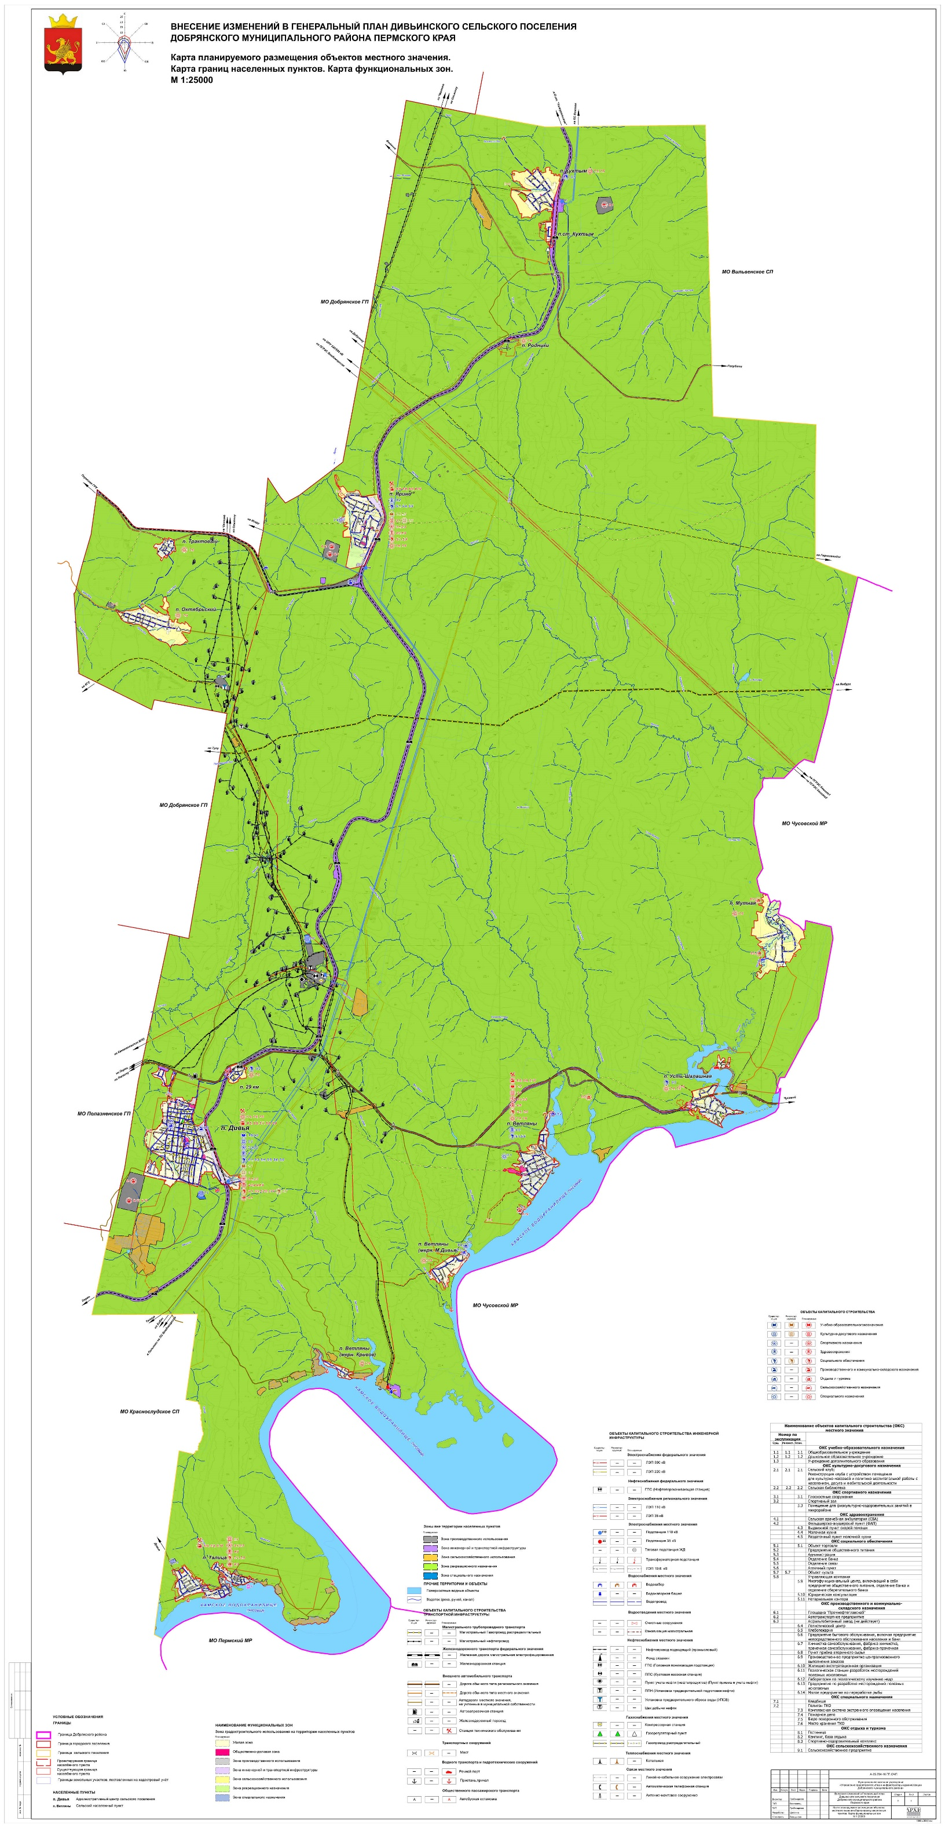

Карта планируемого размещения объектов местного значения. Карта границ населенных пунктов. Карта функциональных зон. П.Дивья
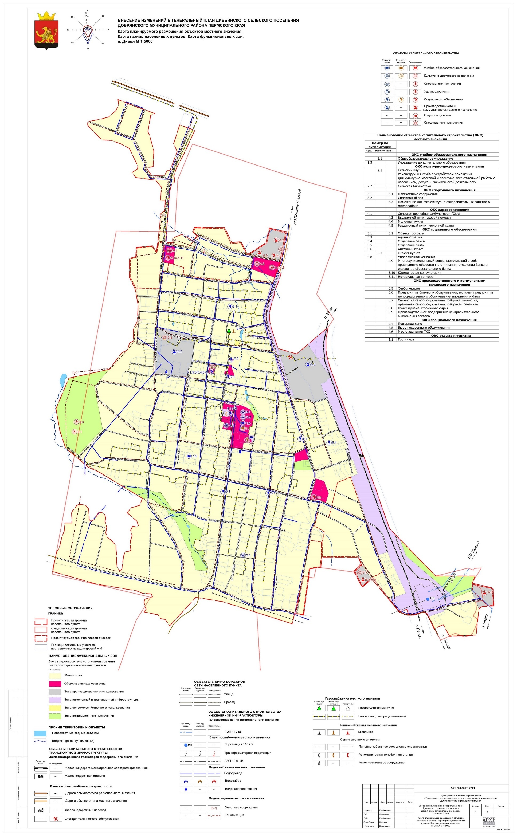

Карта планируемого размещения объектов местного значения. Карта границ населенных пунктов. Карта функциональных зон. П.29-й км
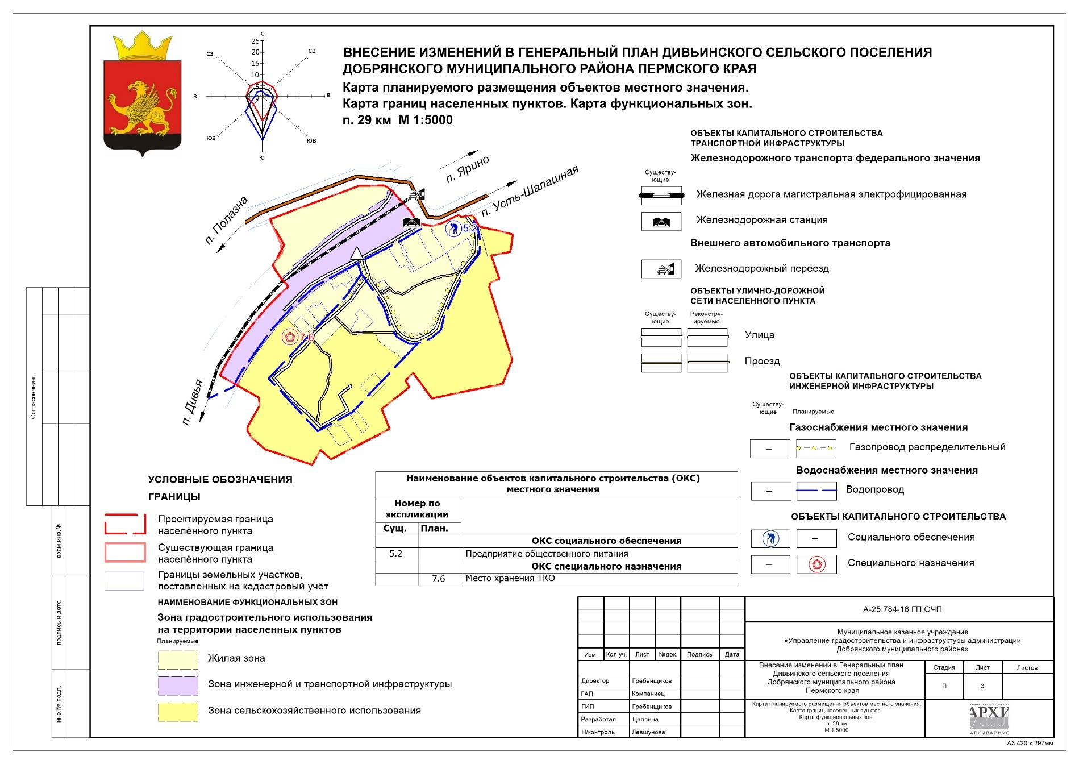

Карта планируемого размещения объектов местного значения. Карта границ населенных пунктов. Карта функциональных зон. П.Ветляны
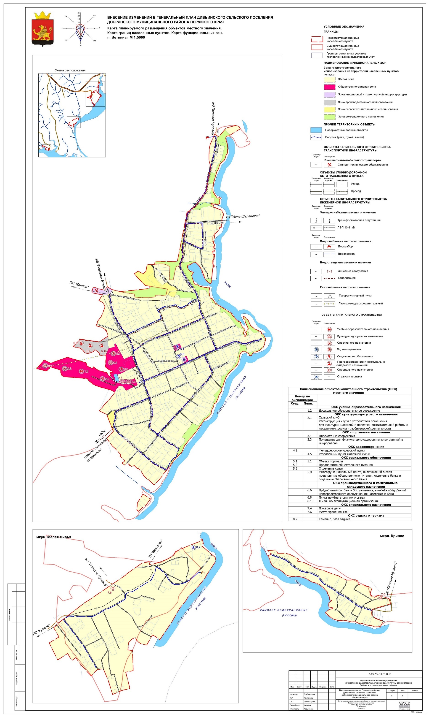

Карта планируемого размещения объектов местного значения. Карта границ населенных пунктов. Карта функциональных зон. П.Кухтым, п.ст.Кухтым
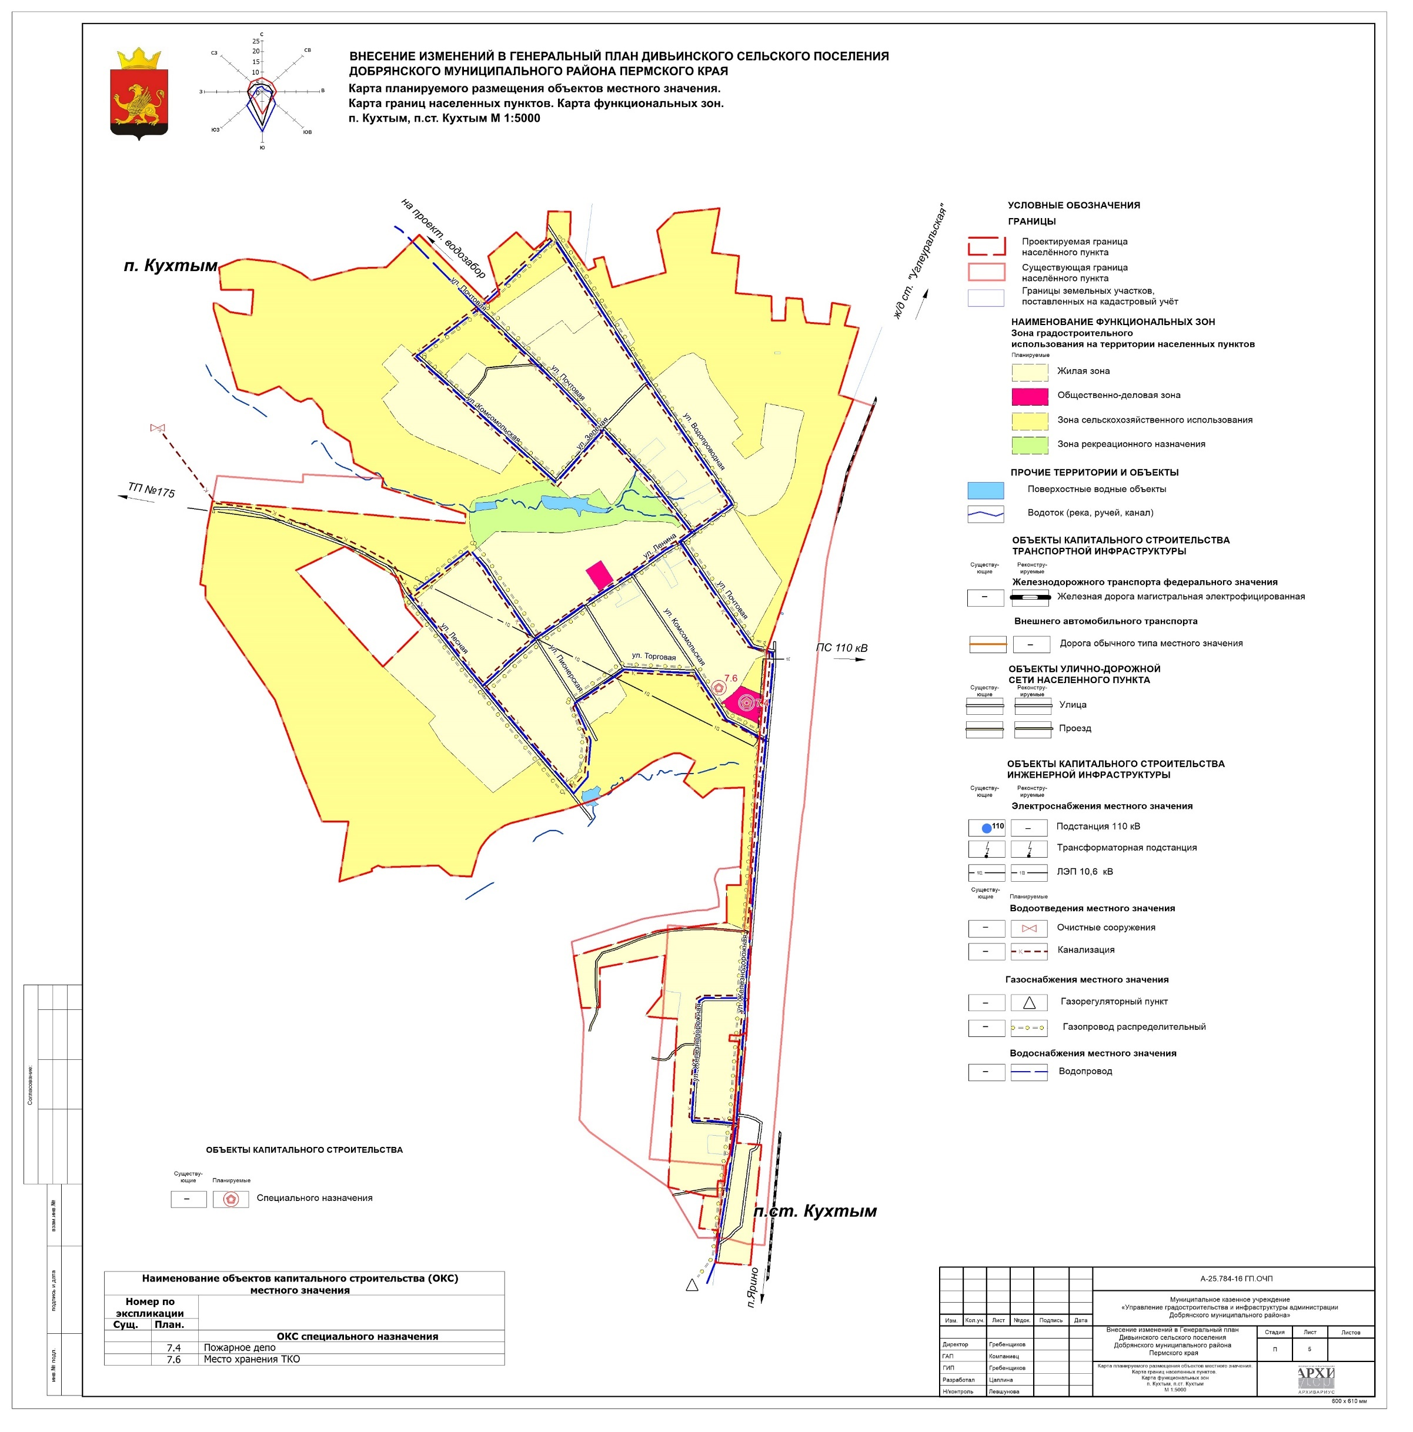

Карта планируемого размещения объектов местного значения. Карта границ населенных пунктов. Карта функциональных зон. П.Мутная
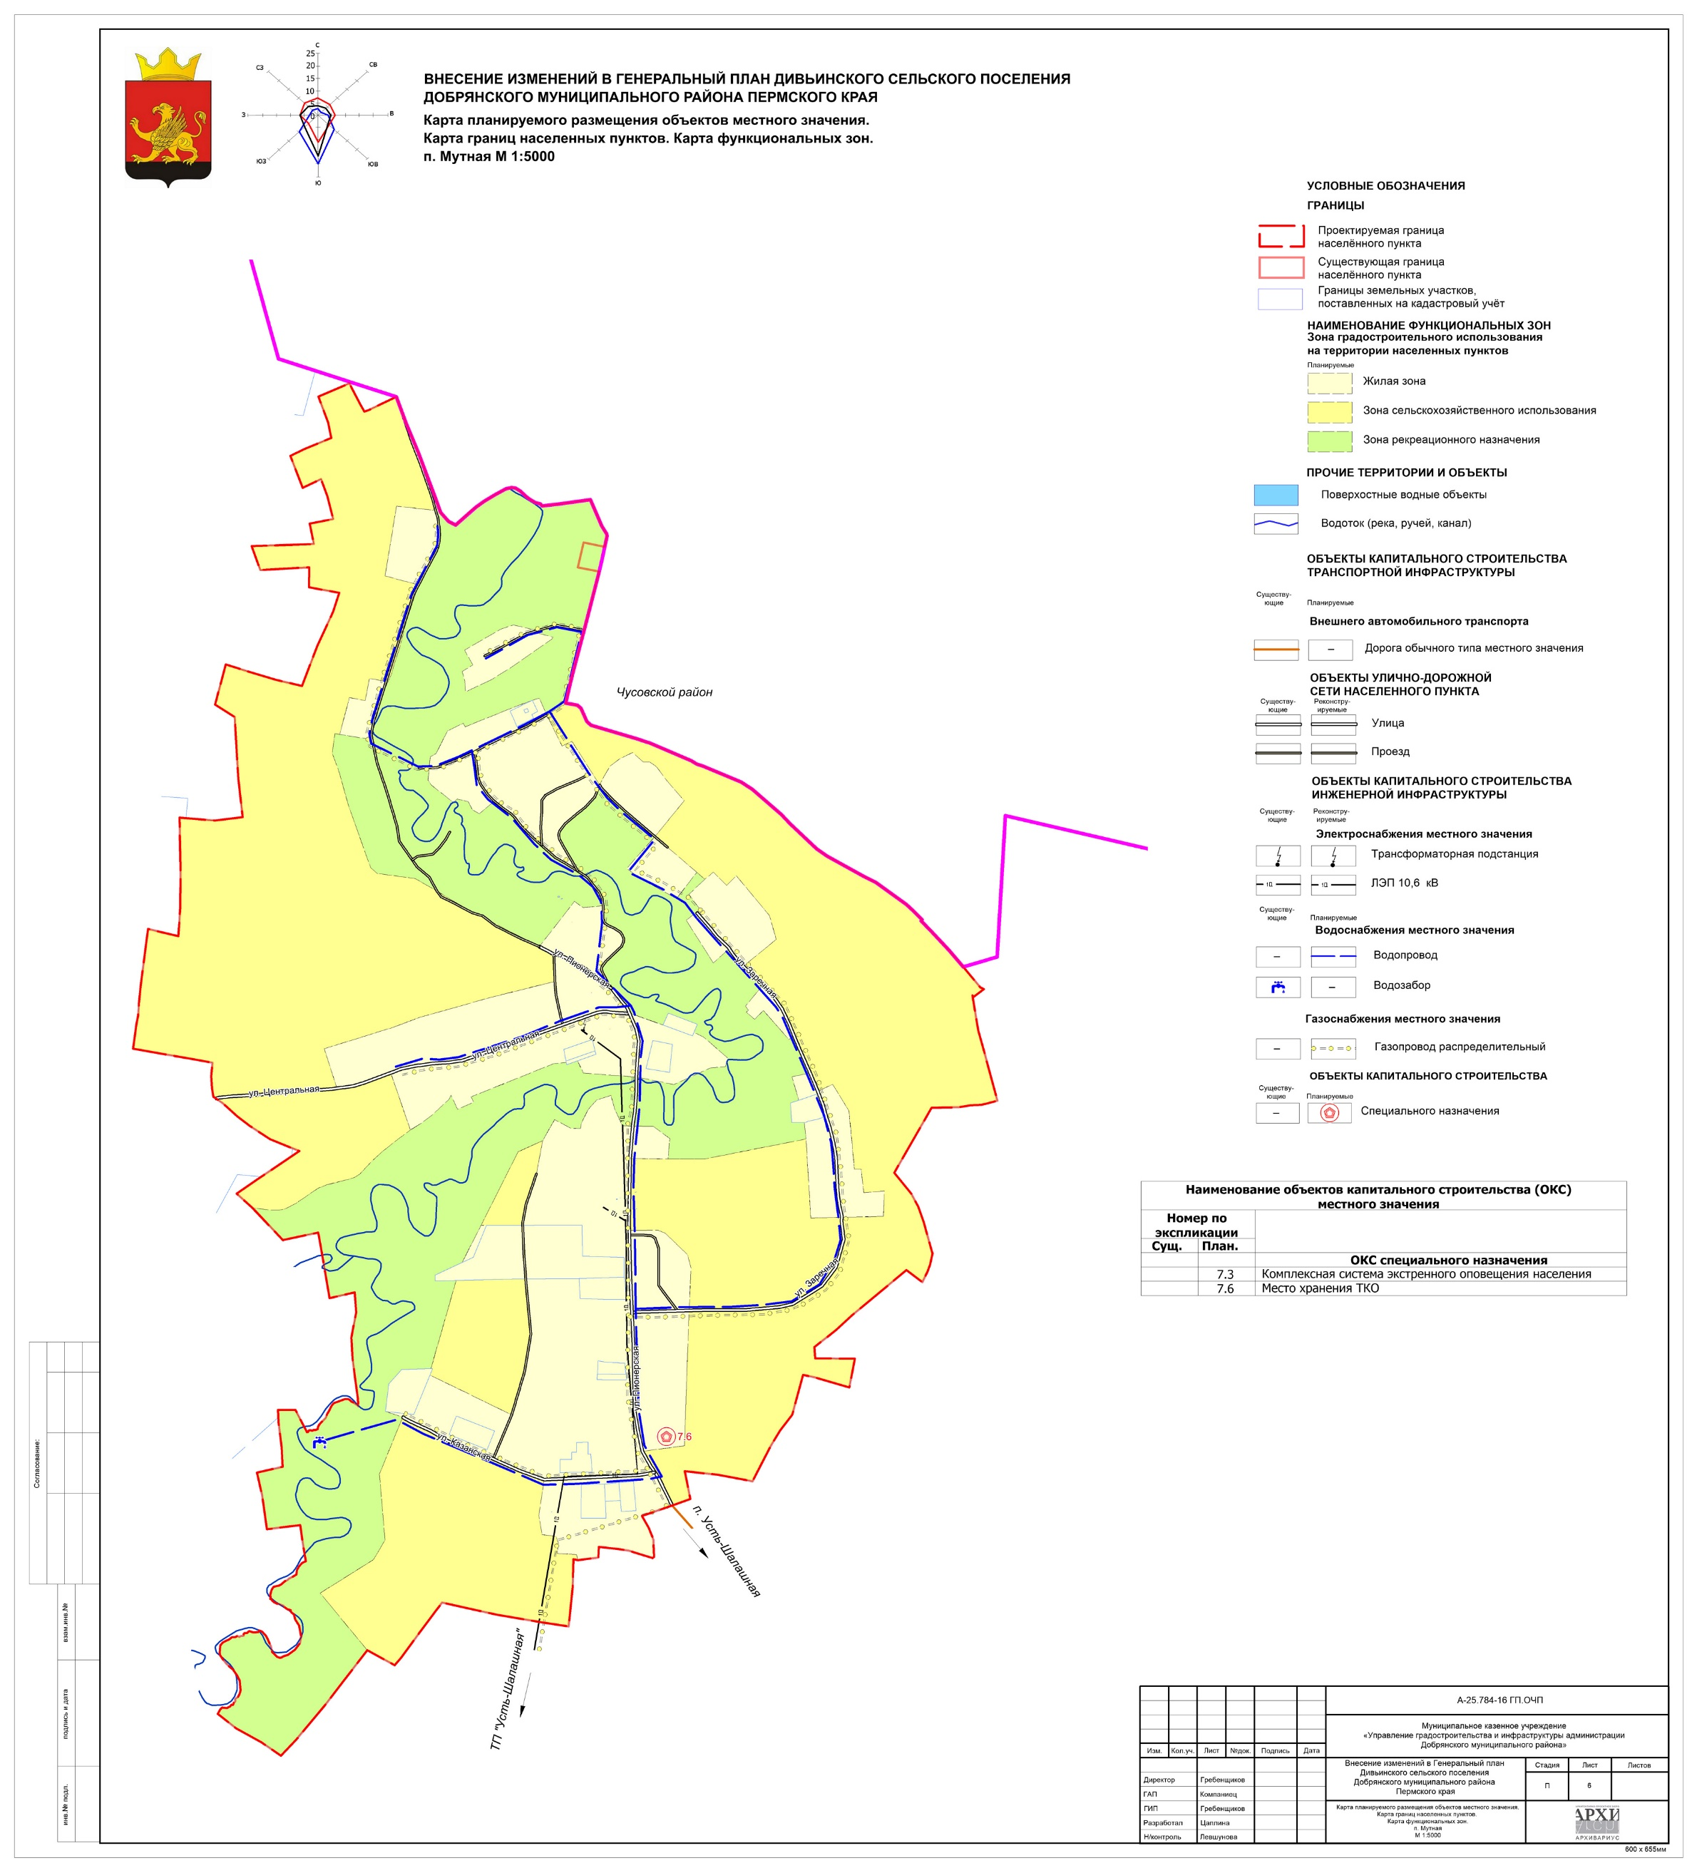

Карта планируемого размещения объектов местного значения. Карта границ населенных пунктов. Карта функциональных зон. П.Октябрьский
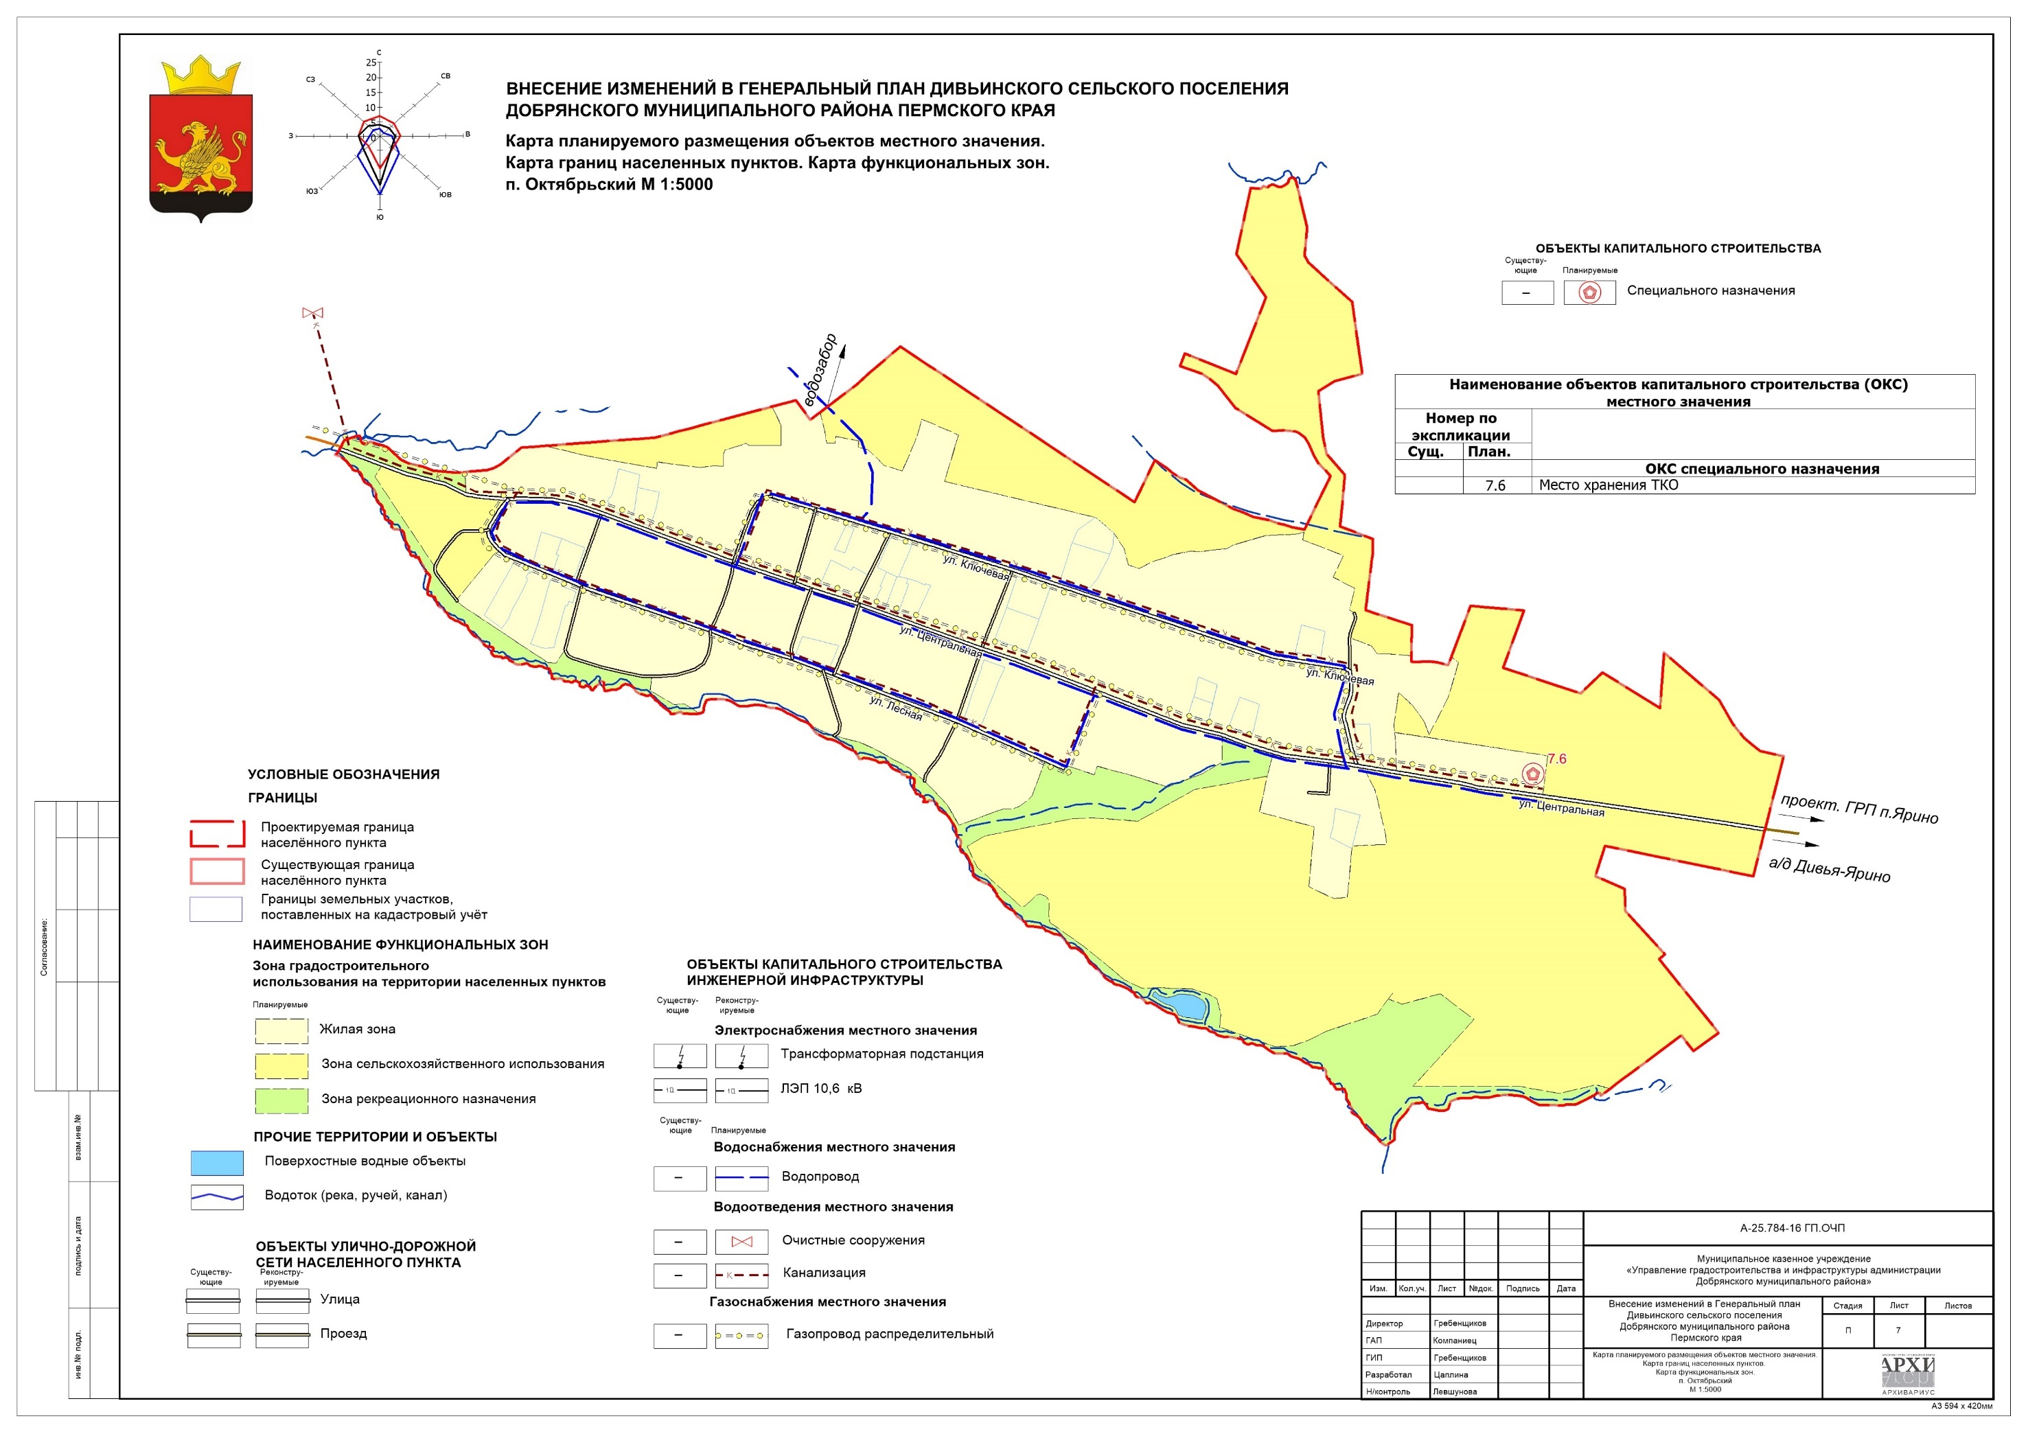

Карта планируемого размещения объектов местного значения. Карта границ населенных пунктов. Карта функциональных зон. П.Родники
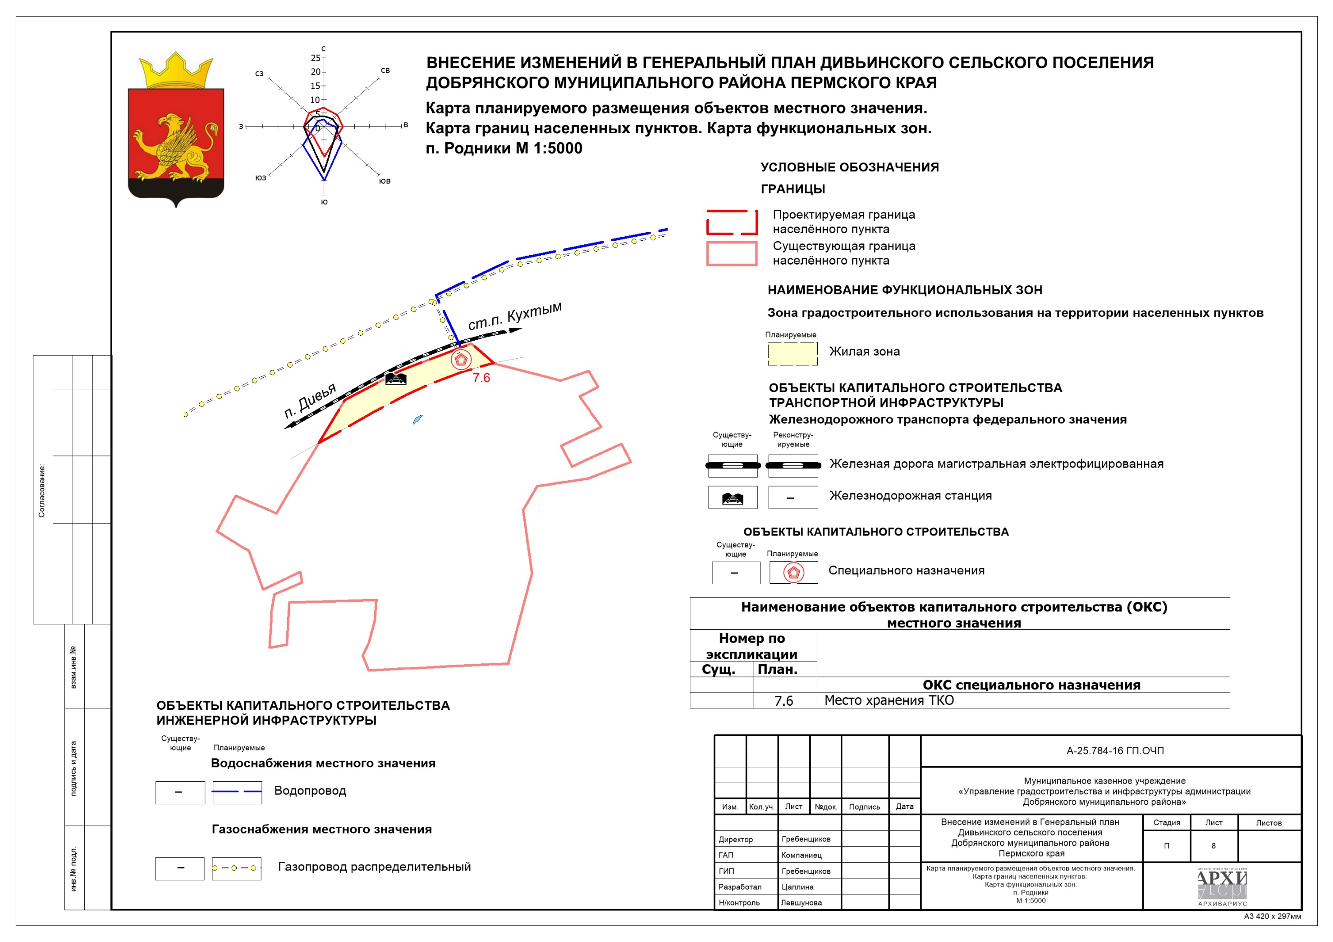

Карта планируемого размещения объектов местного значения. Карта границ населенных пунктов. Карта функциональных зон. П.Талица
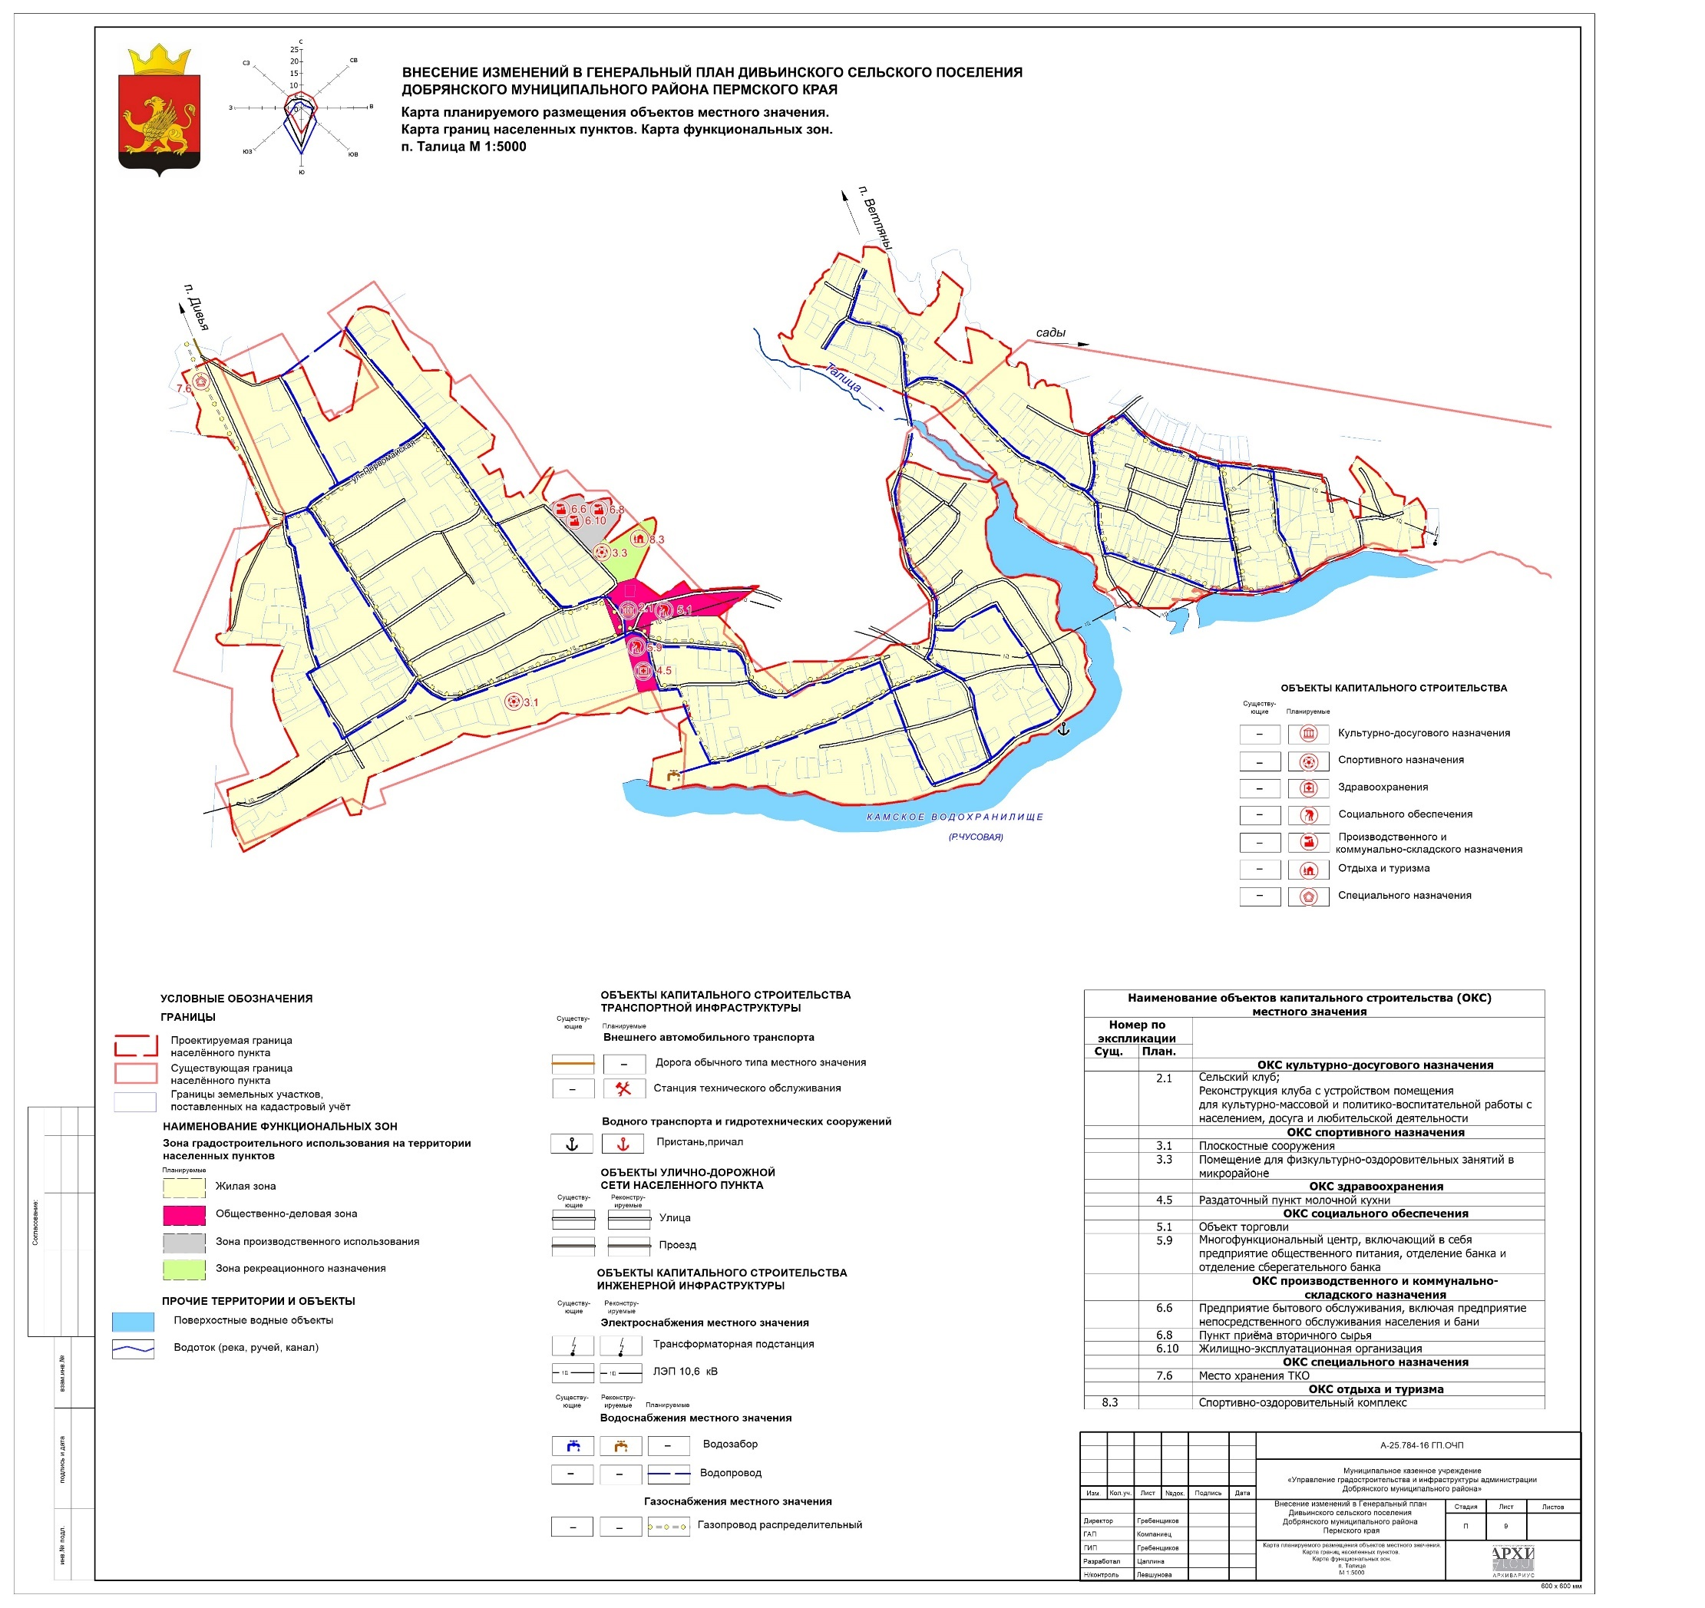

Карта планируемого размещения объектов местного значения. Карта границ населенных пунктов. Карта функциональных зон. П.Трактовый
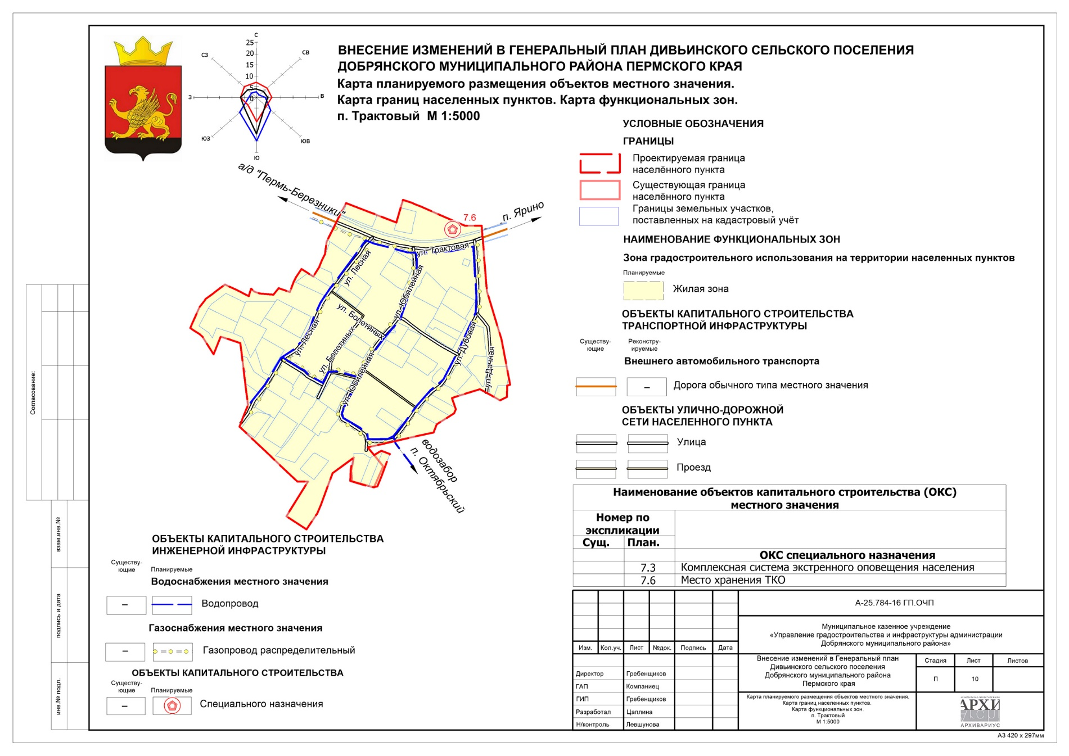

Карта планируемого размещения объектов местного значения. Карта границ населенных пунктов. Карта функциональных зон. П.Усть-Шалашная
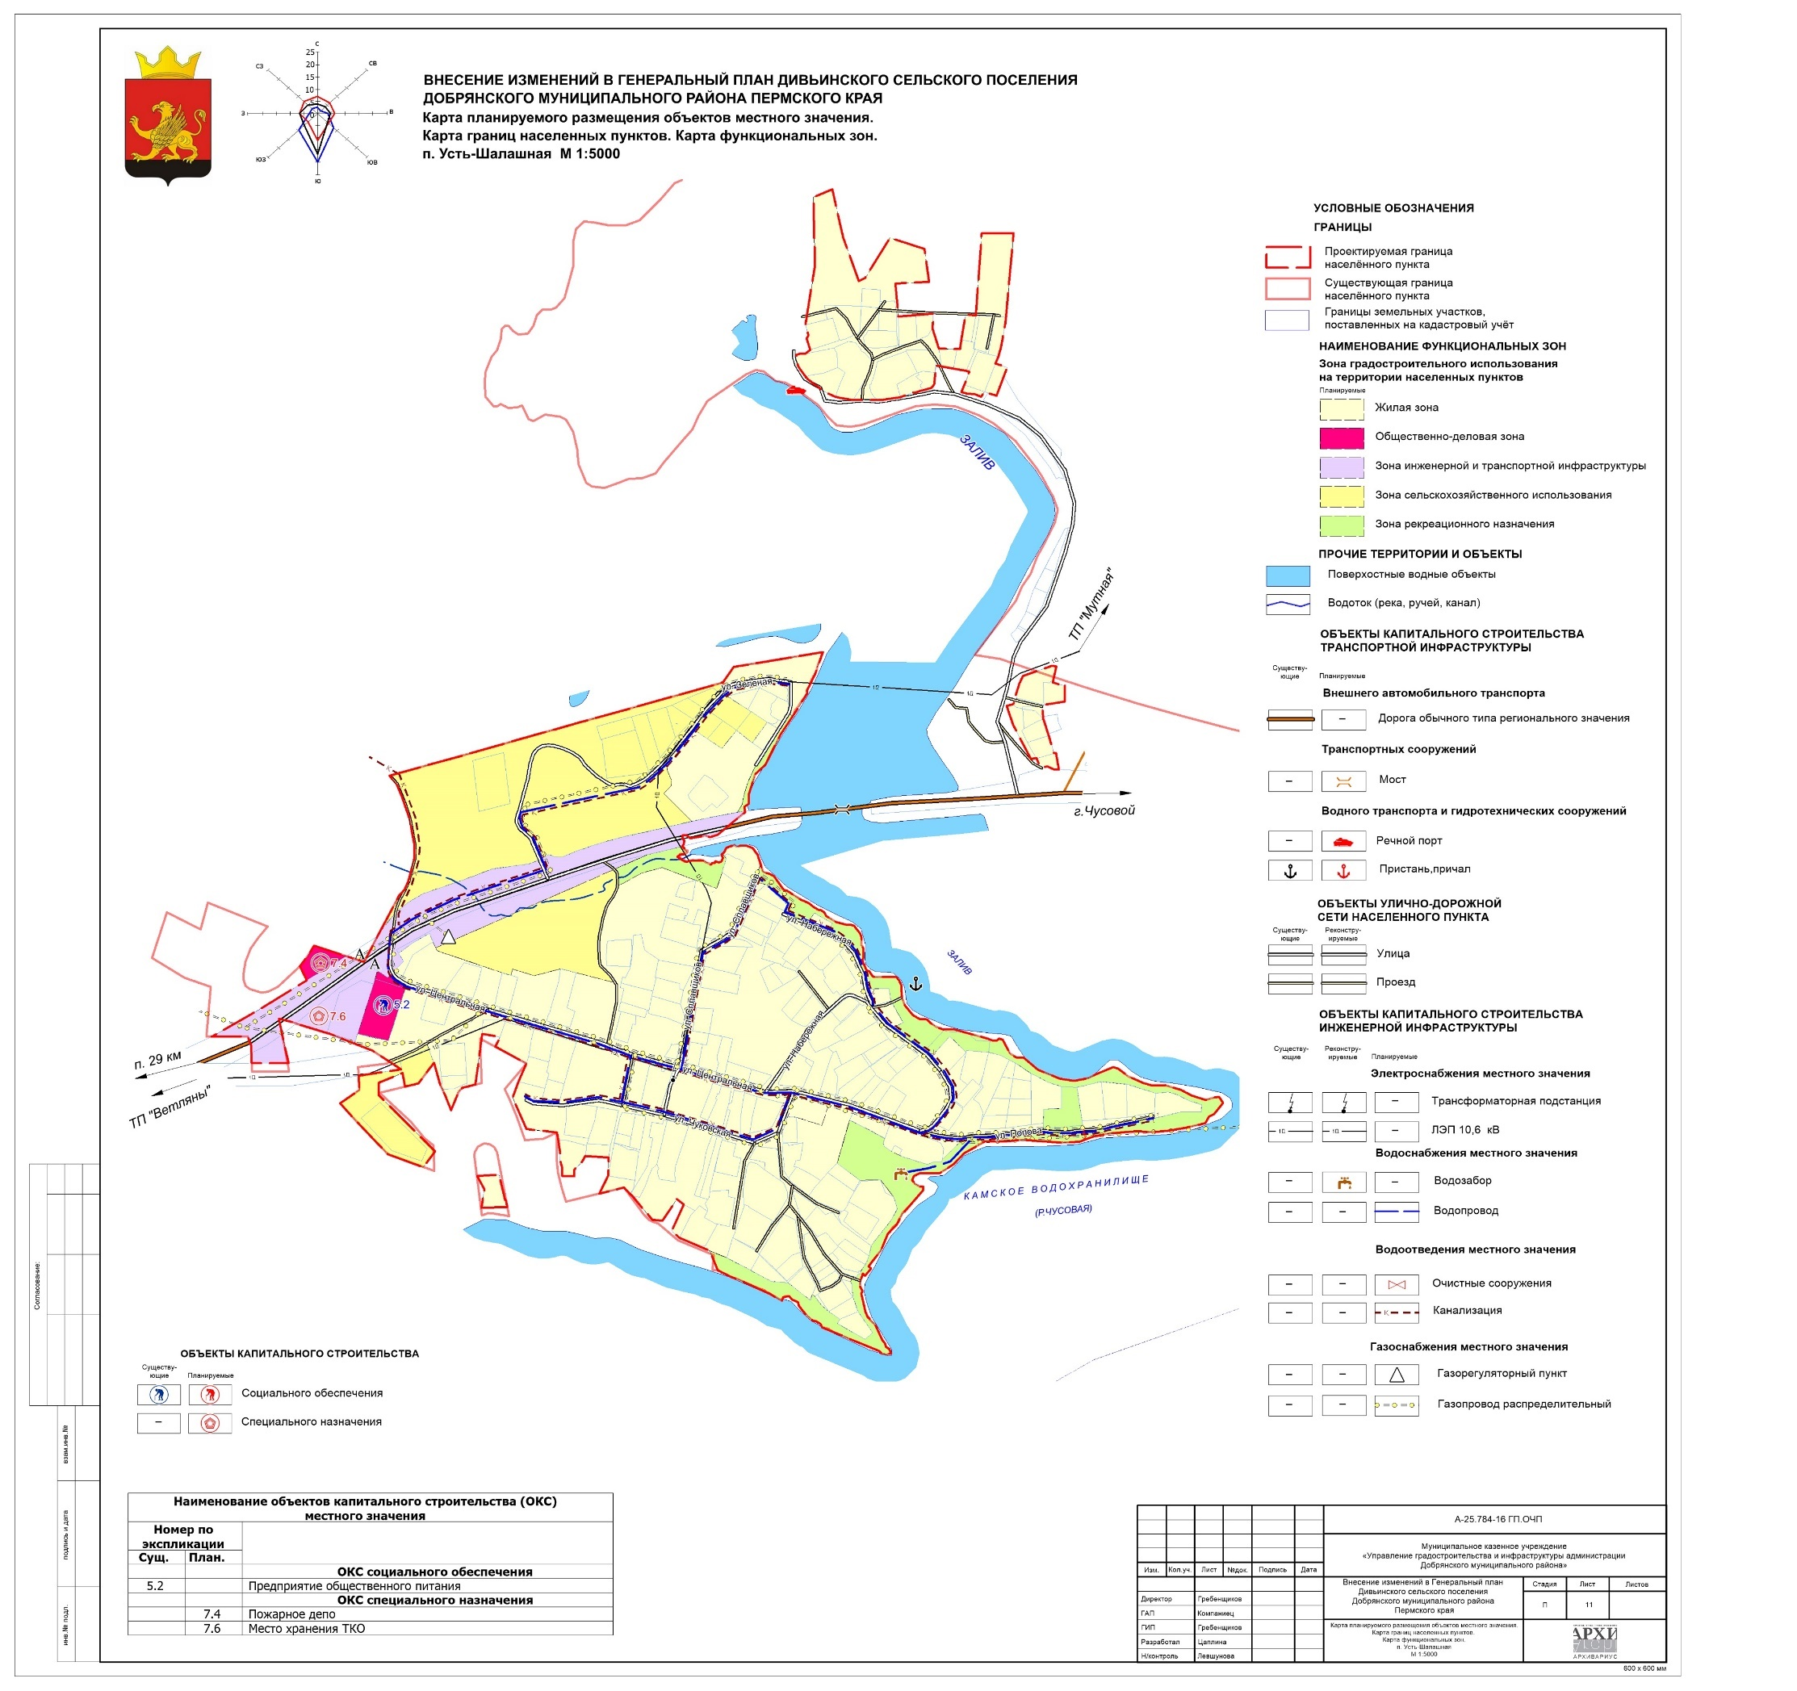

Карта планируемого размещения объектов местного значения. Карта границ населенных пунктов. Карта функциональных зон. П.Ярино
